เอกสารเสนอ UX/UI โมดูล Production Planner
Change Request (CR) — ระบบ SAM Airline Maintenance (SAMS)
รายการ | รายละเอียด
ชื่อเอกสาร | SAMS_CR-001_Production-Planner_UXUI-Proposal_v1.0
CR No. | CR-001
โมดูล | Production Planner (CR Module เพิ่มเติม)
เวอร์ชันเอกสาร | 1.0 (ฉบับร่างเพื่อขออนุมัติ)
วันที่ | 29 ตุลาคม 2026
ผู้จัดทำ | Sattaya Prata — ทีมพัฒนา SAMS [TO CONFIRM]
อ้างอิง | Requirements เดิม: “Production planner.docx” (Google Drive)
สถานะ | รอลูกค้าตรวจสอบและลงนามอนุมัติ

Revision History
เวอร์ชัน | วันที่ | ผู้แก้ไข | รายละเอียด
1.0 | 29 ตุลาคม 2026 | Sattaya Prata | จัดทำฉบับแรก จาก UX/UI ล่าสุดในระบบ (branch main) เทียบกับ Requirements เดิม

1. Executive Summary
โมดูล Production Planner ช่วยฝ่ายวางแผนวางเป้าหมายและติดตามปริมาณงาน (จำนวนเที่ยวบินที่ให้บริการ) และรายได้ของแต่ละสถานี (Station) และสายการบิน (Airline) รายเดือน โดยเปรียบเทียบ Budget, Plan และ Actual ได้ในหน้าเดียว เก็บทุกการแก้ไขเป็น version พร้อมประวัติผู้แก้และวันเวลา และมีหน้า Dashboard ให้ผู้บริหารดูภาพรวมรายได้แบบเปรียบเทียบสองช่วงเวลา
ขอบเขตของ CR นี้ครอบคลุม 4 หน้าจอ: Dashboard, Production Plan, Revenue Plan และ Customer Service Type
สถานะปัจจุบัน: หน้าจอ (UI) และขั้นตอนการใช้งานพร้อมให้ทดลองใช้แล้ว แต่ตัวเลขทั้งหมดในเอกสารนี้ยังเป็นข้อมูลตัวอย่าง ทุกหน้าจึงอยู่ในสถานะ “UI พร้อม รอเชื่อมต่อข้อมูลจริง” ยกเว้นรายการ A/C type + Engine ที่ดึงจากข้อมูลหลัก (Aircraft-Engine Combination master) ของระบบจริงแล้ว
การเปลี่ยนแปลงสำคัญจาก Requirements เดิม (รายละเอียดในหัวข้อ 6):
- โครงสร้างแถวของแผนเปลี่ยนจาก “กรอก 4 คอลัมน์แรกเอง” เป็นลำดับชั้น Station → Airline → Type group → A/C type + Engine โดยเลือก A/C type + Engine จากข้อมูลหลักของระบบ (CHG-01, CHG-02)
- เพิ่มเครื่องมือจัดการ version: สร้าง version ใหม่จากโครงสร้าง, คัดลอกสถานี, ประวัติการแก้ไขละเอียดระดับช่องตัวเลข (CHG-03, CHG-05)
- เพิ่มหน้า Dashboard (Revenue Comparison) เปรียบเทียบ 2 ช่วงเวลา ซึ่งไม่มีใน Requirements เดิม (CHG-13)
- ตีความกฎ “แสดงเมื่อสิ้นเดือน” ให้ใช้กับ Actual เท่านั้น และนับ “5 version ล่าสุดที่แก้ไขได้” รวมทุกปี (CHG-07, CHG-08) — ต้องให้ลูกค้ายืนยัน
- ยังไม่มีหน้าจัดการ Initial Service price (Minimum Rate) รวมทั้งการนำเข้า flight data จริงและการกำหนดกฎ THF — เลื่อนไปเฟสถัดไป (CHG-11, CHG-17)
ผลการตรวจย้อนกลับ (หัวข้อ 7): Requirements 22 ข้อ — Covered 10, Partially 8, Changed 2, Not Covered 2

2. ขอบเขตของ CR (Scope)

2.1 In-scope
รหัส | หน้าจอ | สถานะ UI
PP-01 | Dashboard (Revenue Comparison Dashboard) | UI พร้อม รอเชื่อมต่อข้อมูลจริง
PP-02 | Production Plan | UI พร้อม รอเชื่อมต่อข้อมูลจริง
PP-03 | Revenue Plan | UI พร้อม รอเชื่อมต่อข้อมูลจริง
PP-04 | Customer Service Type | UI พร้อม รอเชื่อมต่อข้อมูลจริง

2.2 Out-of-scope (ในเอกสารฉบับนี้)
- การคำนวณ Actual จาก THF และการดึงราคาจริงจาก invoice ฝั่งระบบหลังบ้าน (แสดงเฉพาะหน้าจอและกฎที่ใช้อ้างอิง)
- การอ่านและนับเที่ยวบินจากไฟล์ OAG จริง (หน้าจอ Import มีแล้ว แต่ผลลัพธ์ยังเป็นการจำลอง)
- หน้าจัดการราคา Initial Service price / Contract Minimum Rate
- ขั้นตอนอนุมัติ (Approve) แผน — ไม่มีใน Requirements เดิมและไม่มีในระบบ

2.3 Assumptions
- ผู้ใช้ทำงานบนคอมพิวเตอร์ (desktop) ตารางแผนออกแบบสำหรับจอกว้าง และเลื่อนแนวนอนดูเดือนได้
- หน่วยของ Production Plan คือจำนวนเที่ยวบิน (units) ส่วน Revenue Plan เป็นเงินบาท (THB)
- ปีที่เลือกได้ในหน้าแผนคือปีปัจจุบันและย้อนหลัง 2 ปี (2026, 2025, 2024)
- สถานีในหน้าแผนปัจจุบันมี 4 สถานี: BKK, DMK, HKT, CNX [TO CONFIRM — ดู D-09]
- ข้อความบนหน้าจอเป็นภาษาอังกฤษตามระบบ

2.4 Dependencies
ลำดับ | สิ่งที่ต้องพึ่งพา | ใช้ในหน้าจอ | สถานะ
1 | ระบบหลังบ้าน (API) สำหรับบันทึกและอ่านแผน, version, change log, exchange rate | PP-02, PP-03 | ยังไม่มี — ข้อมูลหายเมื่อโหลดหน้าใหม่
2 | ข้อมูลหลัก Aircraft-Engine Combination | PP-02, PP-03 | เชื่อมต่อแล้ว
3 | ข้อมูล THF ที่ Done (Actual Production) และราคาจาก invoice (Actual Revenue) | PP-02, PP-03, PP-01 | รอเชื่อมต่อ
4 | การนำเข้าไฟล์ OAG / Flight Data | PP-02 | รอพัฒนา
5 | ข้อมูล Contract Minimum Rate (Initial Service price) | PP-03 | รอพัฒนา
6 | ข้อมูลหลักสถานี (Station master) และรายชื่อลูกค้า | PP-02, PP-03, PP-04 | ยังใช้รายการกำหนดไว้ในหน้าจอ
7 | ข้อมูลสำหรับ Dashboard (สรุปตาม Period 1/Period 2) | PP-01 | รอเชื่อมต่อ

3. ผู้ใช้และสิทธิ์การใช้งาน
ระบบกำหนดสิทธิ์ตาม “รหัสสิทธิ์” (permission code) ของแต่ละเมนู และกำหนดสิทธิ์ย่อยได้ 5 แบบ: View, Create, Edit, Delete, Export ชื่อ Role จริงของลูกค้า (เช่น Commercial Admin, Planning Officer) ยังไม่ได้ผูกกับสิทธิ์ในเอกสารนี้ [TO CONFIRM] ตารางด้านล่างจึงแสดงตามรหัสสิทธิ์และสิ่งที่หน้าจอบังคับใช้จริง
เมนู | รหัสสิทธิ์ | View | Create | Edit | Delete | Export | Approve
Production Planner (กลุ่มเมนู) | PRODUCTION_PLANNER | ✓ | — | — | — | — | —
Dashboard | PRODUCTION_DASHBOARD | ✓ | — | — | — | เห็นทุกคนที่เข้าหน้าได้ * | —
Production Plan | PRODUCTION_PLAN | ✓ | เห็นทุกคน * | เห็นทุกคน * | เห็นทุกคน * | เห็นทุกคน * | —
Revenue Plan | REVENUE_PLAN | ✓ | เห็นทุกคน * | เห็นทุกคน * | เห็นทุกคน * | เห็นทุกคน * | —
Customer Service | CUSTOMER_SERVICE_TYPE | ✓ | ✓ (Import, Add Customer) | ✓ (Edit) | ไม่มีฟังก์ชันลบ | ✓ (Export Excel) | —

* ปัจจุบันหน้า Production Plan, Revenue Plan และปุ่ม Export ของ Dashboard ตรวจเฉพาะสิทธิ์เข้าหน้า (View) ผู้ที่เข้าหน้าได้จะเห็นปุ่ม Import / Export / แก้ไข / ลบ ทั้งหมด ส่วนหน้า Customer Service ซ่อนปุ่มตามสิทธิ์ย่อยแล้ว — ขอให้ลูกค้ากำหนดว่า Role ใดทำอะไรได้ (ดู D-10) ระบบไม่มีขั้นตอน Approve
ผู้ไม่มีสิทธิ์เข้าหน้าจะเห็นหน้า “Access Denied — You don't have permission to access this page. Please contact your administrator to request access.” และเมนูนั้นจะไม่แสดงใน sidebar

4. Information Architecture

4.1 โครงสร้างเมนู
ลำดับ | เมนู (sidebar) | Route | Badge | รหัสหน้าจอ
1 | Production Planner › Dashboard | /production-planner/dashboard | LIVE | PP-01
2 | Production Planner › Production Plan | /production-planner/production-plan | NEW | PP-02
3 | Production Planner › Revenue Plan | /production-planner/revenue-plan | NEW | PP-03
4 | Production Planner › Customer Service (มีเส้นคั่นด้านล่าง) | /production-planner/customer-service-type | NEW | PP-04

4.2 Flow การใช้งานหลัก (end-to-end)
ขั้น | ผู้ใช้ทำอะไร | หน้าจอ | ผลลัพธ์
1 | สร้าง version ใหม่ของปี: กำหนด Station → Airline → Type group → A/C type + Engine (หรือ Import Plan จาก OAG) | PP-02 (More › Create New Version / Import) | ได้ version ใหม่ ตัวเลขรายเดือนว่าง “—” รอกรอก
2 | กรอก Budget และ Plan (จำนวนเที่ยวบิน) ทีละแถว หรือ Import Budget | PP-02 | บันทึกลง version พร้อม log ผู้แก้/วันเวลา
3 | ตั้ง Exchange rate รายเดือน และกรอก Revenue Budget; Category B/C/D กรอก Budget/Plan/Actual | PP-03 | Plan รายได้ Cat A/E คำนวณอัตโนมัติจากจำนวนเที่ยวบิน × ราคา × อัตราแลกเปลี่ยน
4 | Actual เข้ามาจาก THF ที่ Done (และ invoice) เมื่อเดือนนั้นสิ้นสุด | PP-02, PP-03 (อัตโนมัติ — รอเชื่อมต่อ) | แสดง Actual (YTD) และแถว Δ เปรียบเทียบ
5 | เปรียบเทียบผลด้วย Toggle Budget / Plan / Actual และดูประวัติ version | PP-02, PP-03 (Version History) | เห็นส่วนต่าง ▲/▼ % ราย เดือน/สถานี/สายการบิน
6 | ผู้บริหารดูภาพรวมรายได้ และเปรียบเทียบ Period 1 กับ Period 2 | PP-01 | KPI, กราฟ, ตารางสรุป [ยังไม่ผูกกับข้อมูลแผนจริง]

หมายเหตุ: Production Plan และ Revenue Plan ใช้ version ชุดเดียวกัน — จำนวนเที่ยวบินที่แก้ใน Production Plan จะไปคำนวณ Plan รายได้ใน Revenue Plan ทันที Customer Service Type เป็นข้อมูลอ้างอิงแยก ยังไม่เชื่อมกับแผน

5. รายละเอียด UX/UI รายหน้าจอ
ทุกหน้าจอใช้ template เดียวกัน: ข้อมูลหน้าจอ, ภาพหน้าจอพร้อมหมายเลข callout, คำอธิบาย component, Field Specification, Actions & Behaviors, Business Rules, States & Messages และ REQ ที่อ้างอิง ภาพทั้งหมดถ่ายจากระบบจริงเมื่อ 29 ตุลาคม 2026 ตัวเลขในภาพเป็นข้อมูลตัวอย่าง

PP-01 Dashboard (Revenue Comparison Dashboard)
หัวข้อ | รายละเอียด
Route | /production-planner/dashboard
จุดประสงค์ | ให้ผู้บริหารเห็นภาพรวมรายได้แยกตาม Category / Station / ลูกค้า และเปรียบเทียบ Period 1 กับ Period 2 รวมทั้ง Budget / Plan / Actual
ผู้ใช้ | ผู้มีสิทธิ์ PRODUCTION_DASHBOARD
สถานะ | UI พร้อม รอเชื่อมต่อข้อมูลจริง — ตัวเลขทุกส่วนเป็นข้อมูลตัวอย่าง การเลือกช่วงวันที่ยังไม่เปลี่ยนตัวเลข

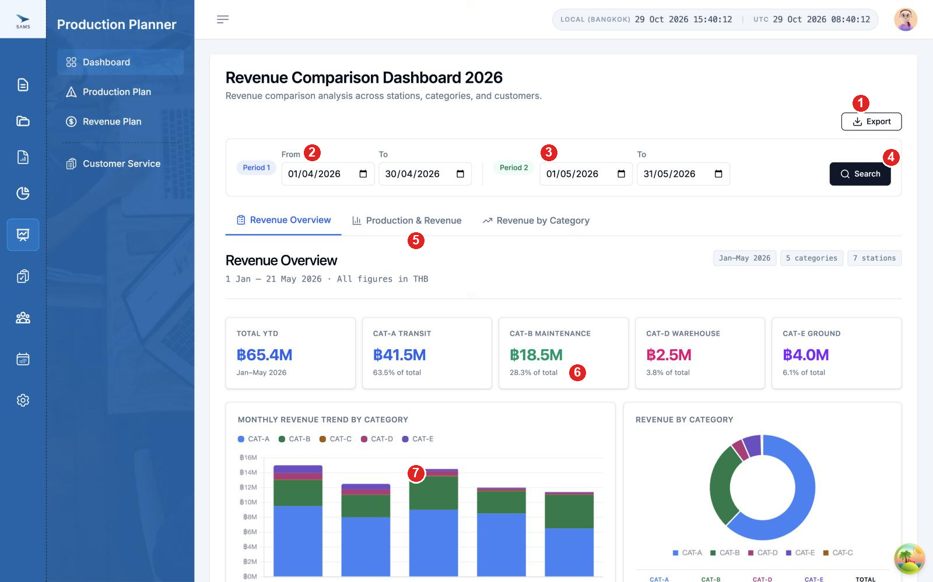
ภาพ PP-01-dashboard-overview-1 — แท็บ Revenue Overview (ส่วนบน) พร้อม callout
# | Component | คำอธิบาย
1 | Export | ดาวน์โหลดหน้า Dashboard เป็นไฟล์ HTML
2 | Period 1 (From / To) | ช่วงวันที่ชุดที่ 1 ค่าเริ่มต้น 01/04/2026 – 30/04/2026
3 | Period 2 (From / To) | ช่วงวันที่ชุดที่ 2 ค่าเริ่มต้น 01/05/2026 – 31/05/2026
4 | Search | ยืนยันช่วงวันที่ แสดงข้อความ “✓ Applied” ชั่วคราว (ยังไม่ดึงข้อมูลใหม่)
5 | แท็บหลัก | Revenue Overview · Production & Revenue · Revenue by Category
6 | KPI cards | Total YTD และยอด YTD ราย Category พร้อม % ของยอดรวม
7 | กราฟ | Monthly revenue trend by category (stacked bar) และ Revenue by category (donut) พร้อมแถบ vs Bud / vs Plan

แท็บ Revenue Overview — ส่วนประกอบ
- KPI: Total YTD, CAT-A Transit, CAT-B Maintenance, CAT-D Warehouse, CAT-E Ground (ชื่อการ์ดไม่ตรงกับชื่อ Category ในหน้าแผน — ดู D-07)
- Monthly revenue trend by category, Revenue by category (donut)
- CAT-A revenue by station (พร้อม vs Bud / vs Plan ต่อสถานี), CAT-B services breakdown
- Top customers by YTD revenue (Customer, Cat, Station(s), YTD Revenue, Share)
- CAT-A growth & loss by station (Jan → May) พร้อมป้าย New / dropped
- กล่อง Comments & Analysis (บันทึก / ล้าง ข้อความวิเคราะห์)
- CAT-A top movers, CAT-A monthly production by customer per station (เลือกสถานี), CAT-A monthly production by station, Total revenue by category — กราฟเส้นทึบ = Actual, เส้นประ = Plan
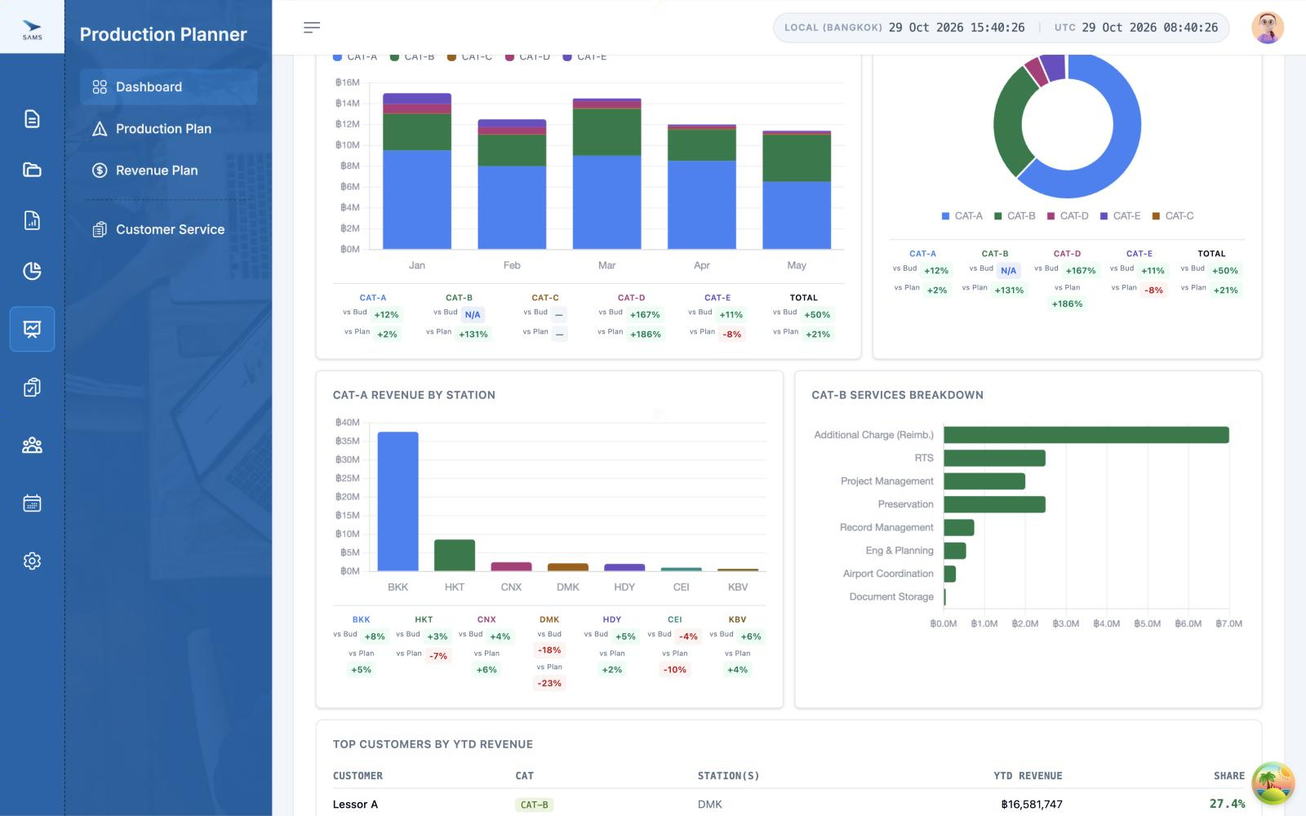
ภาพ PP-01-dashboard-overview-2 — กราฟแนวโน้ม, donut, รายได้ราย station, CAT-B breakdown
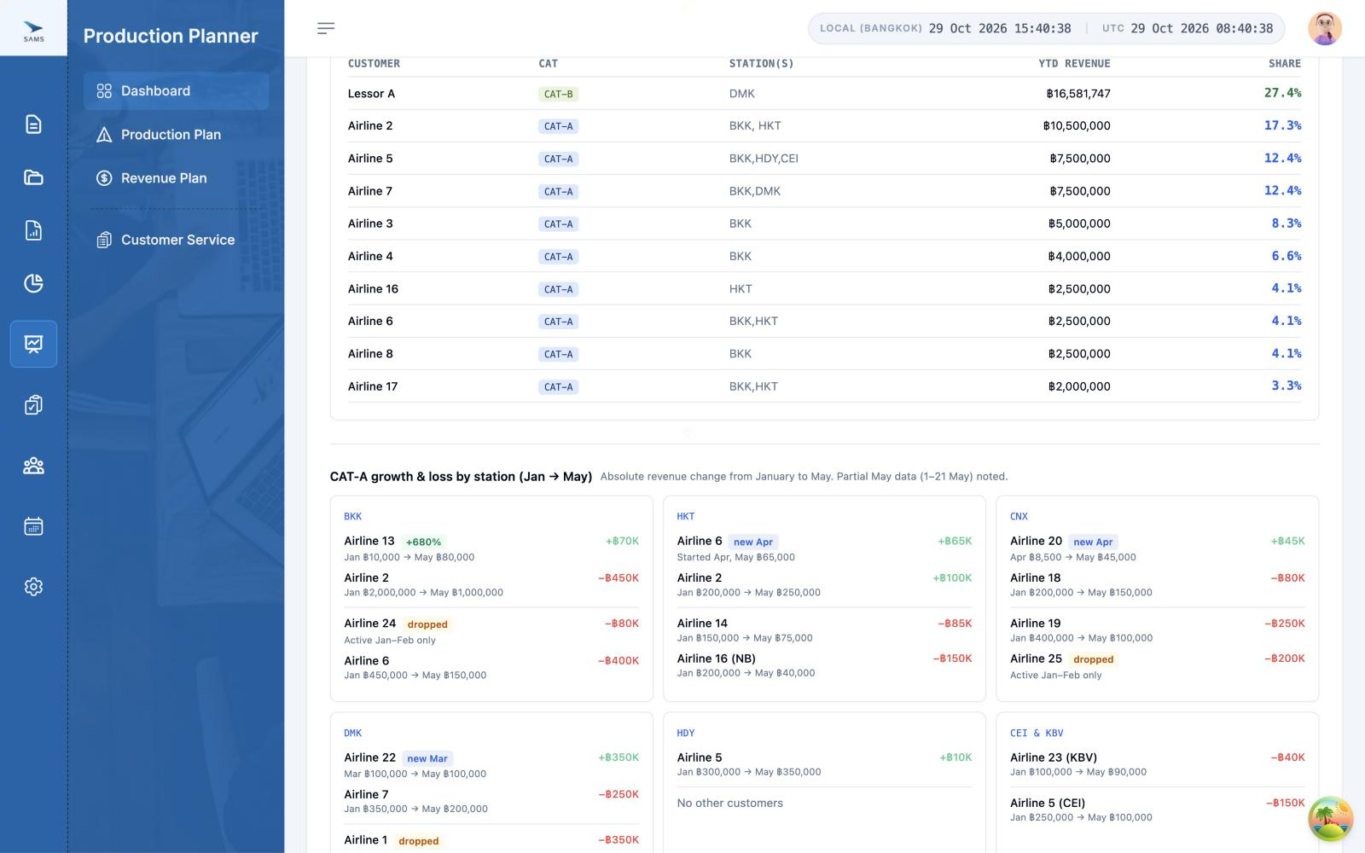
ภาพ PP-01-dashboard-overview-3 — Top customers by YTD revenue
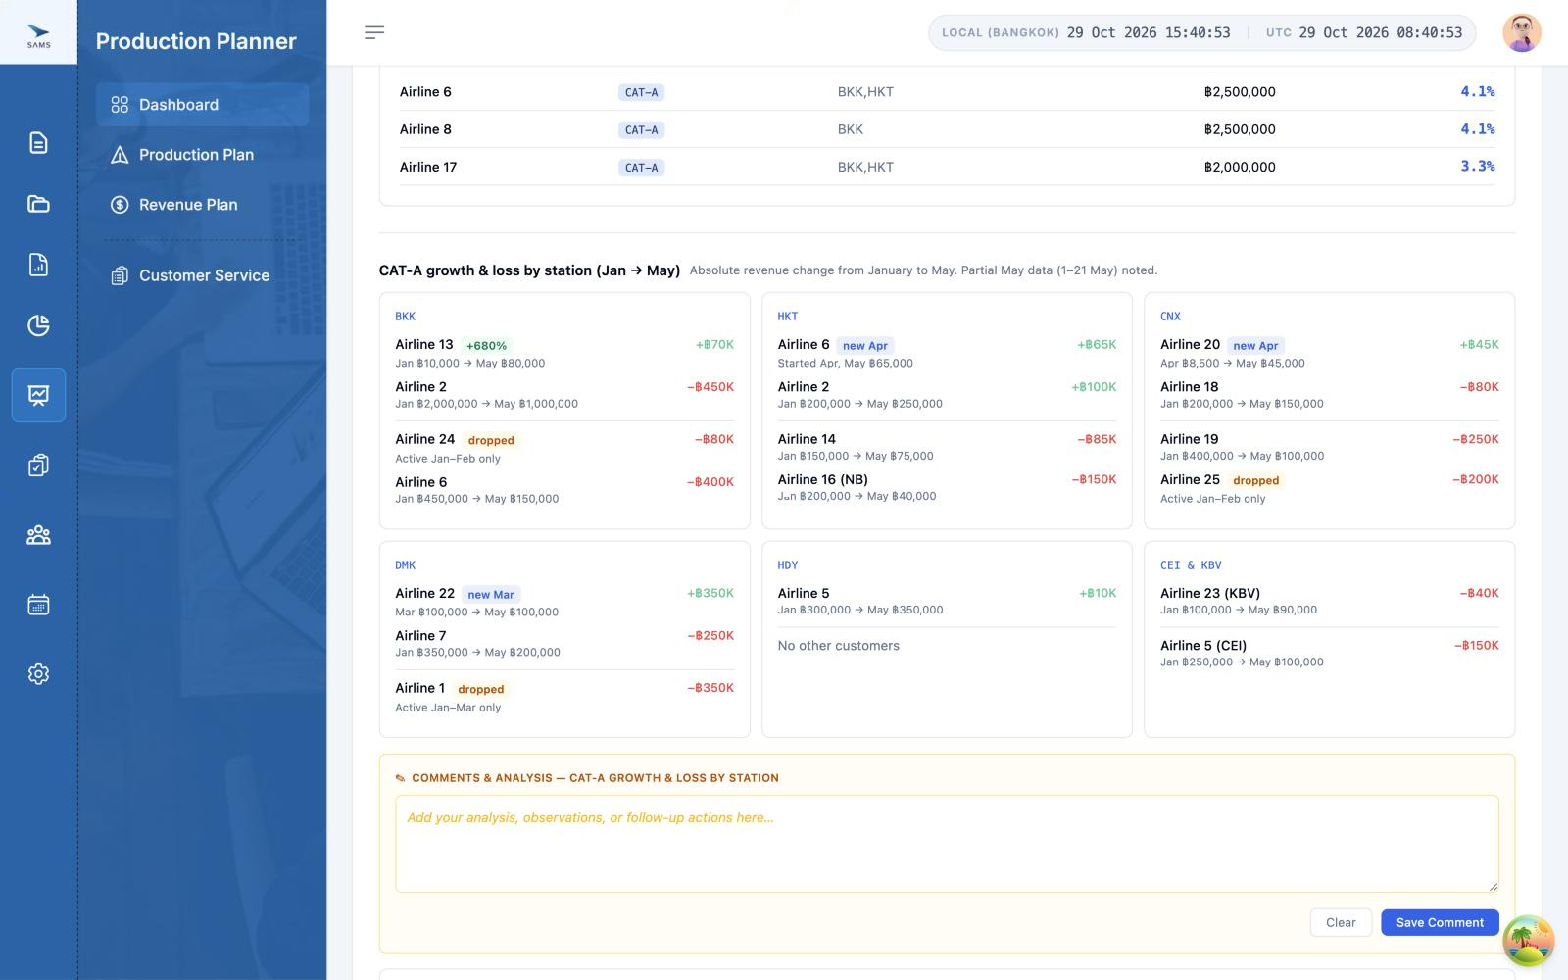
ภาพ PP-01-dashboard-overview-4 — CAT-A growth & loss by station และกล่อง Comments & Analysis
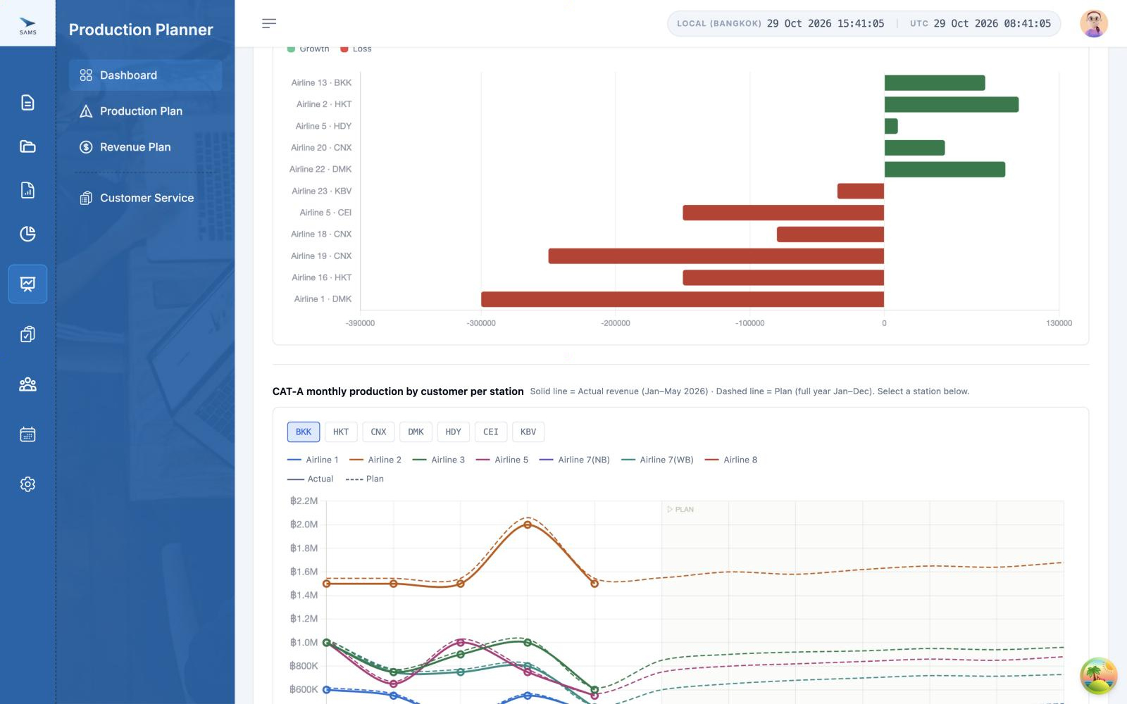
ภาพ PP-01-dashboard-overview-5 — Top movers และกราฟเส้น Actual vs Plan รายลูกค้า

แท็บ Production & Revenue
- KPI: Total revenue ของ Period 1 และ Period 2, Period-on-period change, Production change (Transit)
- Production by station และ Revenue by station (P1 vs P2)
- Station revenue change — P2 เทียบ P1 (%) ราย station
- Station summary — Production & Revenue (P1/P2 Prod, Prod Δ, P1/P2 Rev, Rev Δ, P1/P2 vs Plan, vs Bud)
- Customer Detail by Station — เลือกสถานีเพื่อดูกราฟ Budget/Plan/P1/P2 และตารางรายลูกค้า
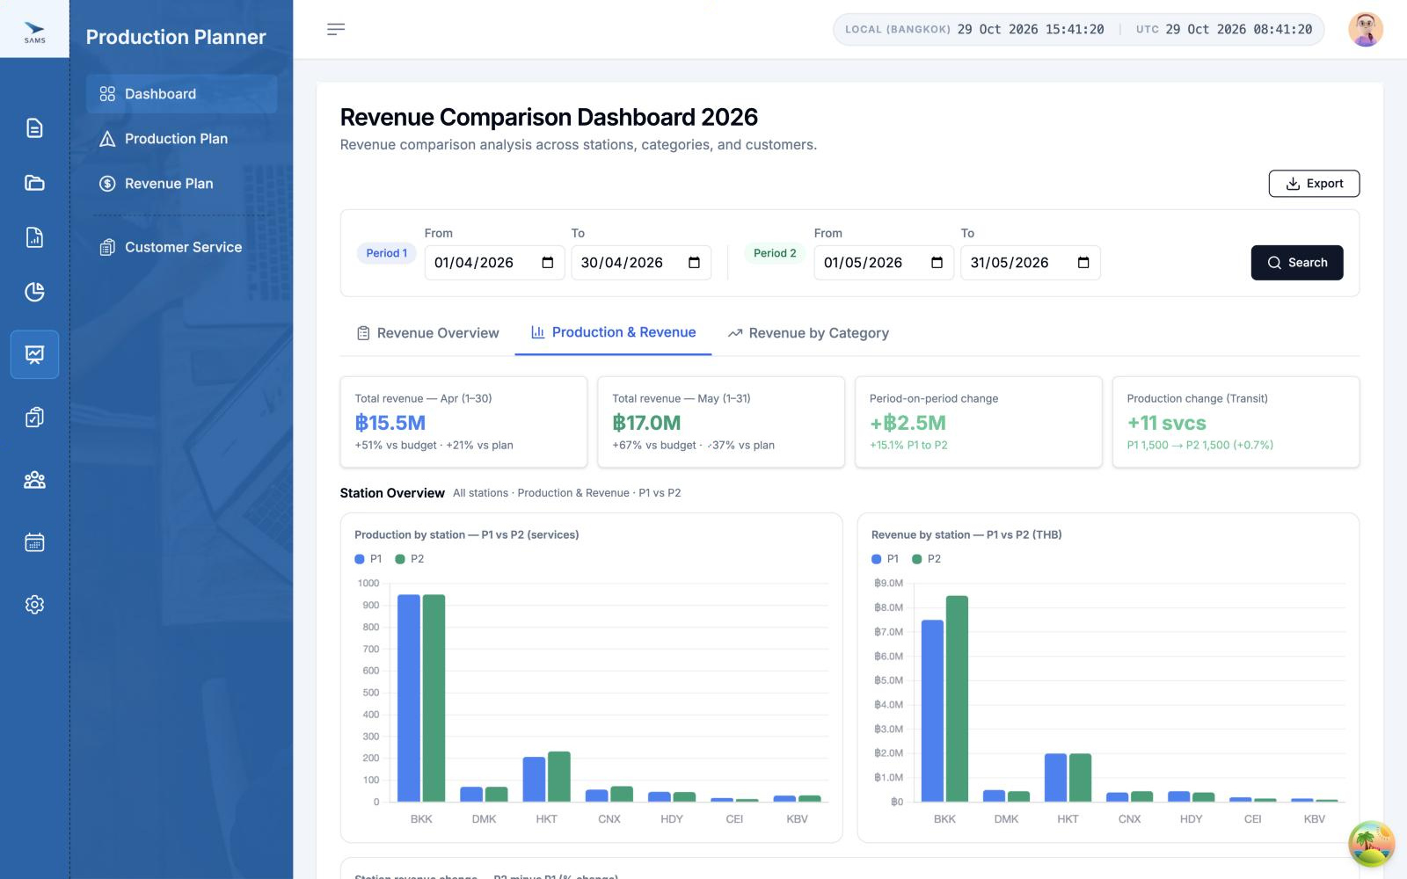
ภาพ PP-01-dashboard-compare-1 — KPI และกราฟราย station
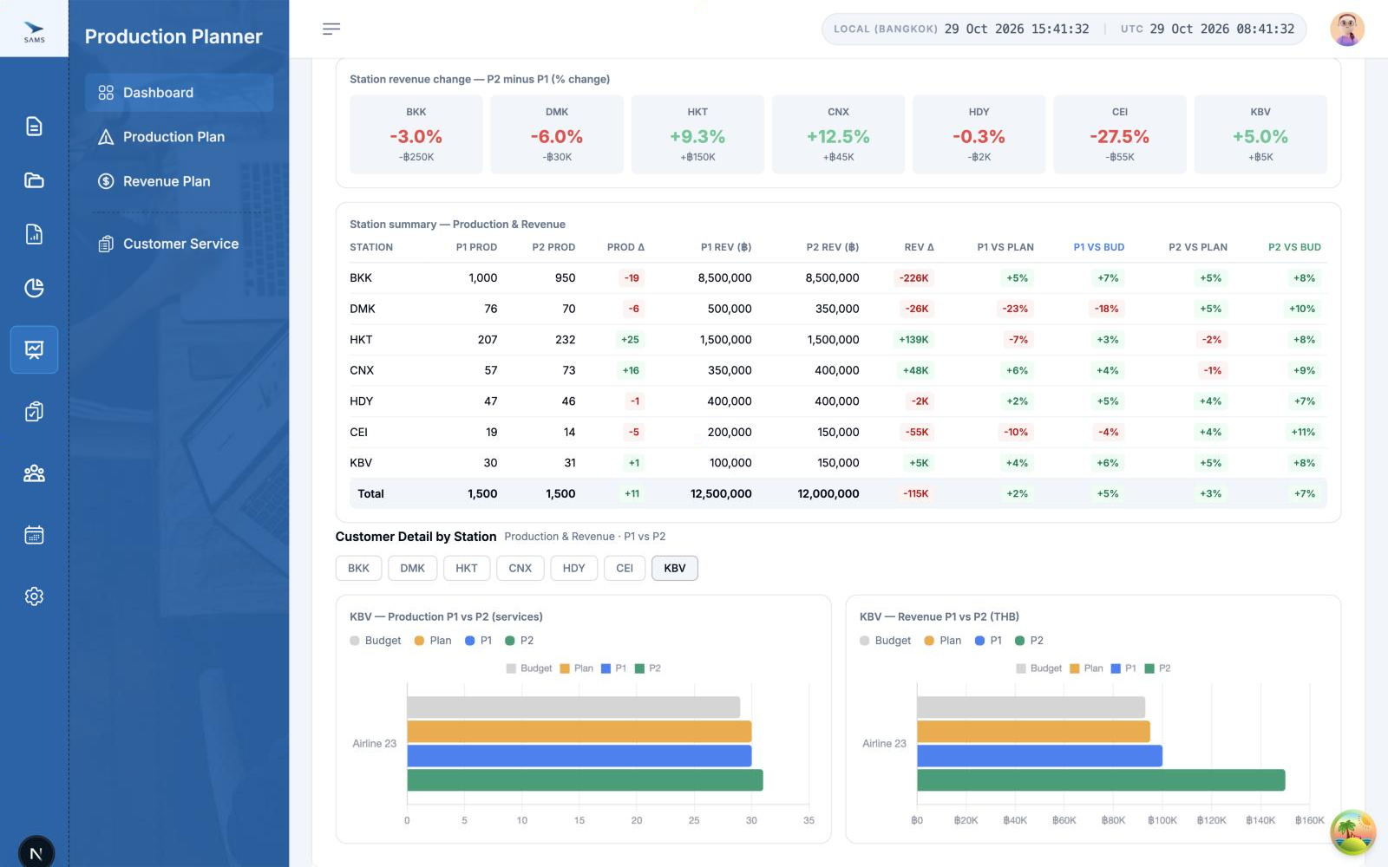
ภาพ PP-01-dashboard-compare-2 — Station revenue change และ Station summary
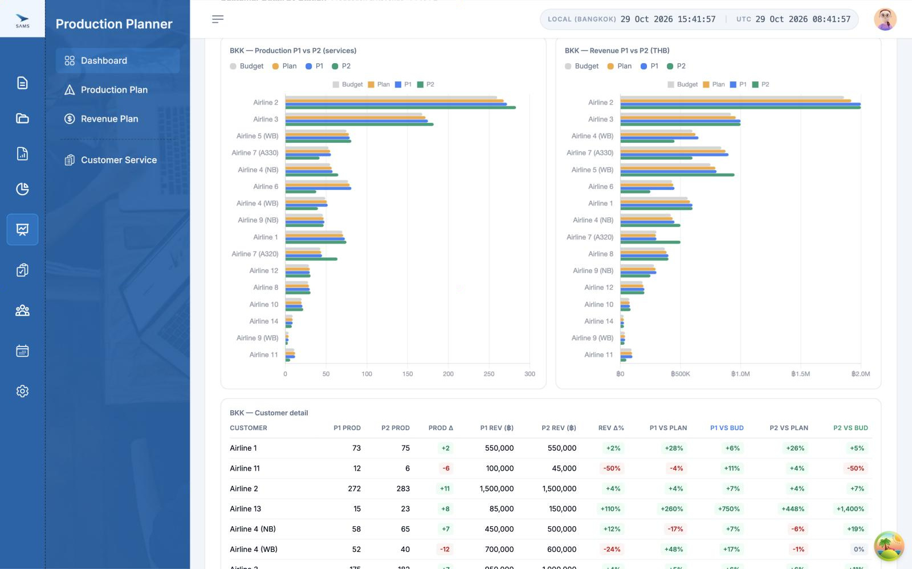
ภาพ PP-01-dashboard-compare-3 — Customer Detail by Station

แท็บ Revenue by Category
- KPI: P1 / P2 Total actual, MoM change, Strongest category
- กราฟ 6 แท่งต่อ Category (P1/P2 × Budget/Plan/Actual) พร้อม % Actual vs Plan
- การ์ด Actual vs Plan & Budget % ราย Category และ TOTAL
- Full category summary — P1 vs P2 และการ์ด drill-down ของ CAT-A, CAT-B, CAT-D, CAT-E
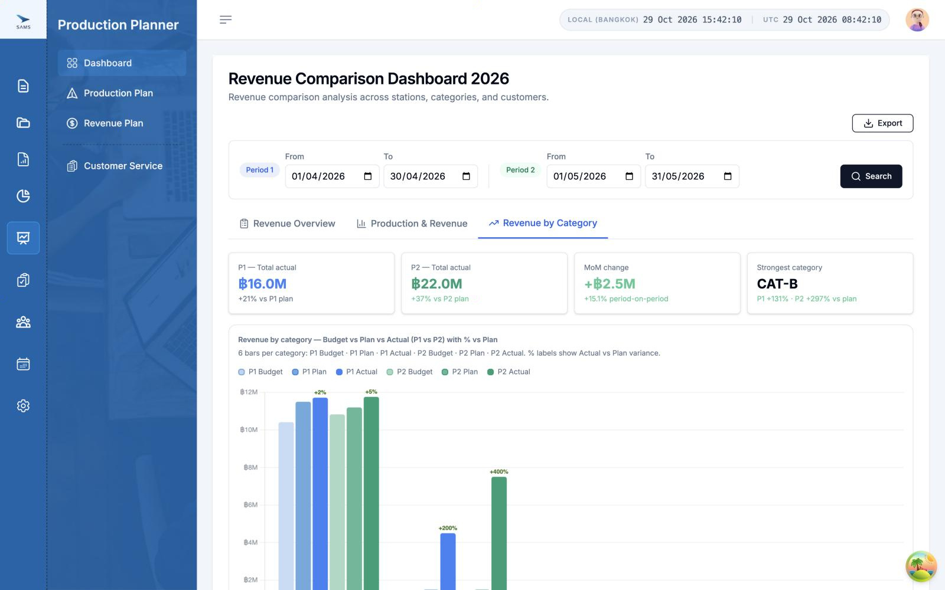
ภาพ PP-01-dashboard-category-1 — KPI และกราฟ 6 แท่ง
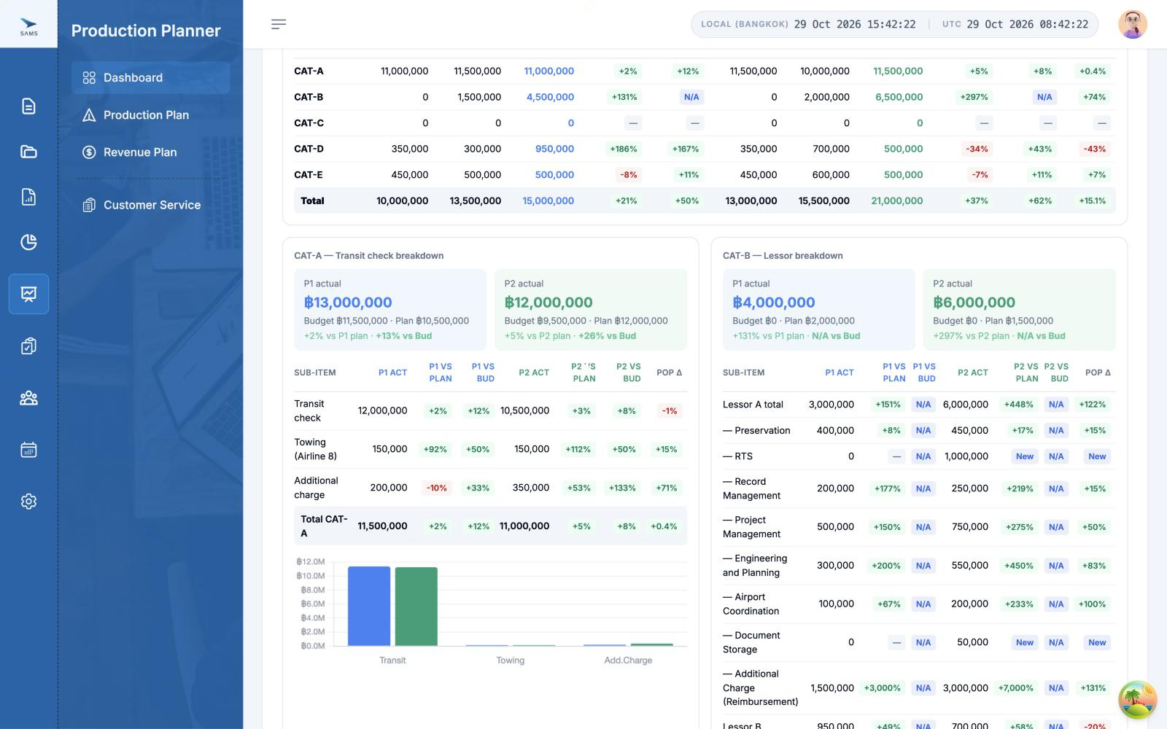
ภาพ PP-01-dashboard-category-2 — ตารางสรุปและ drill-down

Field Specification
Field | ชนิด | Required | Default | Validation / Format
Period 1 From / To | วันที่ | ใช่ | 01/04/2026 – 30/04/2026 | รูปแบบ dd/mm/yyyy ยังไม่ตรวจว่า From ≤ To [TO CONFIRM]
Period 2 From / To | วันที่ | ใช่ | 01/05/2026 – 31/05/2026 | เหมือน Period 1
Station (ในกราฟ per-station / Customer Detail) | ปุ่มเลือก | — | BKK / KBV | BKK, HKT, CNX, DMK, HDY, CEI, KBV
Comments & Analysis | ข้อความหลายบรรทัด | ไม่ | ว่าง | ไม่จำกัดความยาว
ตัวเลขเงิน | — | — | — | ฿ คั่นหลักพัน; แบบย่อ ฿1.2M / ฿350K; % แสดง ▲/▼ หรือ +/−

Actions & Behaviors
Action | ผลที่เกิดขึ้น | Confirm / ข้อความ
Search | บันทึกช่วงวันที่ที่เลือก | “✓ Applied” ประมาณ 2.5 วินาที — ตัวเลขยังไม่เปลี่ยน (รอเชื่อมต่อข้อมูล)
Export | ดาวน์โหลดไฟล์ Revenue_Comparison_Dashboard_2026.html | —
คลิกแท็บ | สลับเนื้อหา 3 แท็บ | —
เลือกสถานี | เปลี่ยนกราฟเส้น/ตารางรายลูกค้าเป็นสถานีนั้น | —
Save Comment / Clear | บันทึก/ล้างข้อความวิเคราะห์ | “✓ Saved” — ข้อความเก็บในเครื่องของผู้ใช้เท่านั้น ผู้อื่นไม่เห็น (ดู D-07)

Business Rules / Calculations
- Δ / % เทียบ = (ค่าที่เทียบ − ค่าฐาน) ÷ ค่าฐาน; แสดง N/A เมื่อไม่มีค่าฐาน (เช่น Budget ของ CAT-B), New เมื่อช่วงก่อนเป็น 0
- กราฟเส้น: ช่วงเดือนที่มี Actual แสดงเส้นทึบ เดือนที่เหลือแสดง Plan เป็นเส้นประ
- กฎการคำนวณจริงของทุก KPI ต้องกำหนดร่วมกับลูกค้าเมื่อเชื่อมข้อมูล [TO CONFIRM]

States & Messages
- Loading / Error / Empty: ยังไม่ได้ออกแบบ เพราะยังใช้ข้อมูลตัวอย่าง [TO CONFIRM]
- ไม่มีสิทธิ์: Access Denied (มาตรฐานของระบบ)
อ้างอิง Requirement: ไม่มี (ฟีเจอร์เพิ่มใหม่ — CHG-13)

PP-02 Production Plan
หัวข้อ | รายละเอียด
Route | /production-planner/production-plan
จุดประสงค์ | วางแผนจำนวนเที่ยวบินรายเดือน (Budget, Plan) แยกตาม Station / Airline / Type group / A/C type ของ Category A และ E เทียบกับ Actual จาก THF
ผู้ใช้ | ผู้มีสิทธิ์ PRODUCTION_PLAN
สถานะ | UI พร้อม รอเชื่อมต่อข้อมูลจริง — การแก้ไขทั้งหมดอยู่ในหน้าจอชั่วคราว (หายเมื่อโหลดหน้าใหม่) จนกว่าจะเชื่อมต่อระบบหลังบ้าน

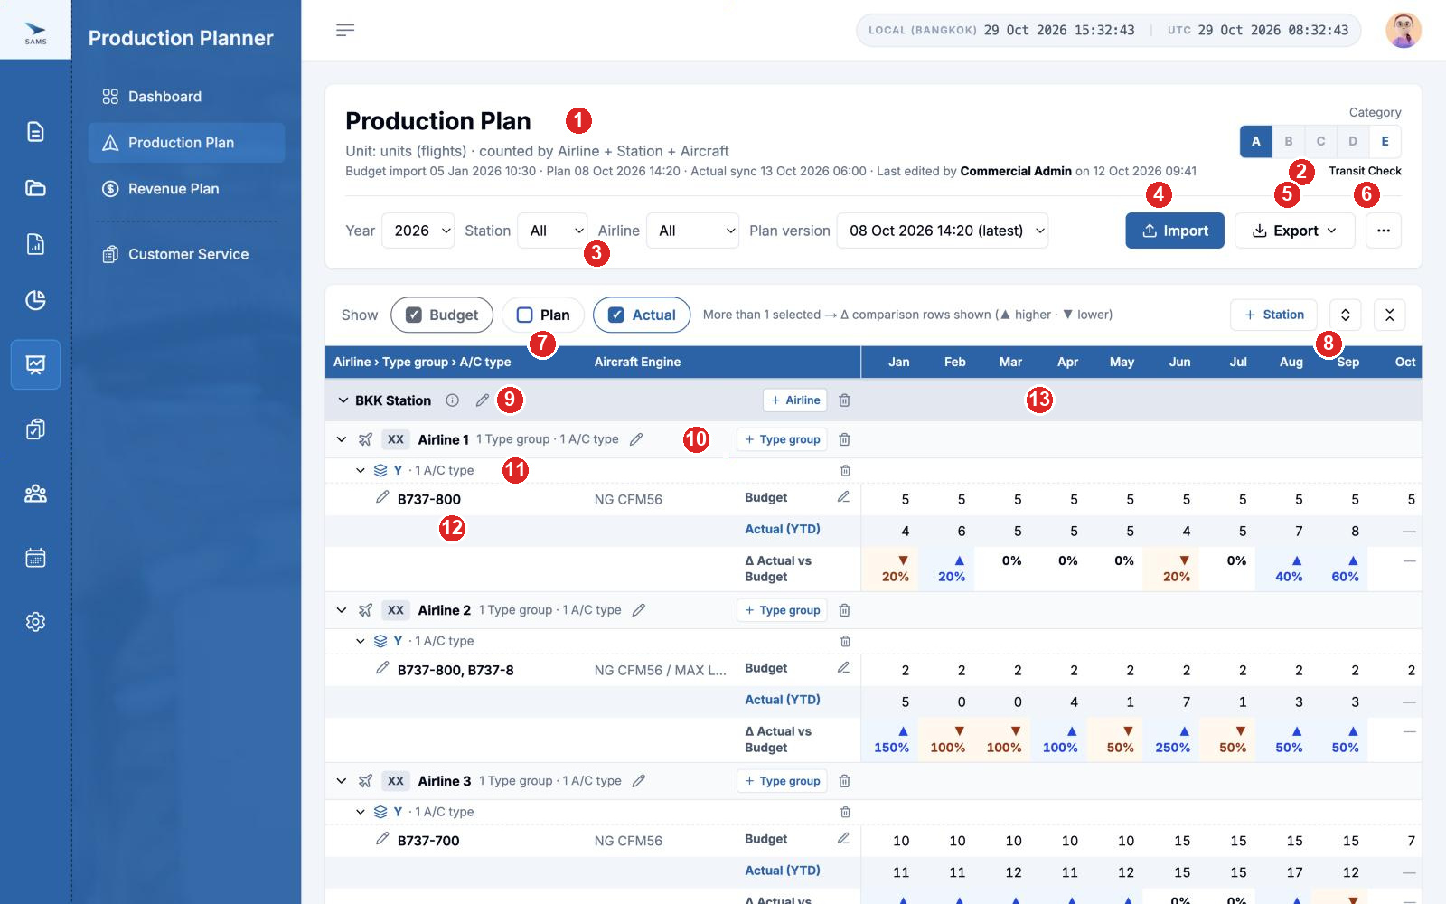
ภาพ PP-02-production-plan-overview — หน้าหลัก (แสดง Budget + Actual) พร้อม callout
# | Component | คำอธิบาย
1 | หัวเรื่องและสถานะข้อมูล | หน่วย (units — นับตาม Airline + Station + Aircraft), วันเวลา Budget import / Plan version / Actual sync และ “Last edited by … on …”
2 | Category | ปุ่ม A–E; ในหน้านี้ใช้ได้เฉพาะ A (Transit Check) และ E (Non-Transit check scheduled services) ส่วน B, C, D ปิดไว้ (no Production Plan) ใต้ปุ่มแสดงชื่อ Category ที่เลือก
3 | ตัวกรอง | Year, Station, Airline, Plan version (version ที่ล็อกมีไอคอน 🔒 และ version ล่าสุดมีคำว่า (latest))
4 | Import | เปิดหน้าต่างนำเข้า Budget หรือ Plan (OAG)
5 | Export | Excel (.xlsx) ตามตัวกรองและ series ที่เลือก
6 | More (…) | Create New Version, Download Template, Version History
7 | Show (Toggle) | Budget / Plan / Actual เลือกได้หลายรายการ (อย่างน้อย 1) เมื่อเลือกมากกว่า 1 จะแสดงแถว Δ เปรียบเทียบ
8 | เครื่องมือตาราง | + Station, Expand all, Station totals only
9 | แถว Station | ยุบ/ขยาย, ไอคอน ⓘ สรุป Actual YTD vs Budget YTD, ✎ Edit Station, + Airline, 🗑 Delete Station
10 | แถว Airline | AL + ชื่อสายการบิน, จำนวน Type group / A/C type, ✎ Edit Airline (เปลี่ยนชื่อ), + Type group, 🗑 Delete Airline
11 | แถว Type group | ชื่อกลุ่ม (Aero / Y) และจำนวน A/C type, 🗑 Delete Type group
12 | แถว A/C type | A/C type และ Aircraft Engine (คลิกเพื่อดูข้อความเต็ม), ✎ แก้ A/C type, แถว Budget / Plan / Actual (YTD) / Δ และปุ่ม ✐ กรอกตัวเลขของ series นั้น
13 | คอลัมน์เดือน | Jan–Dec และ Total; เดือนที่ยังไม่ปิด Actual แสดง “—”

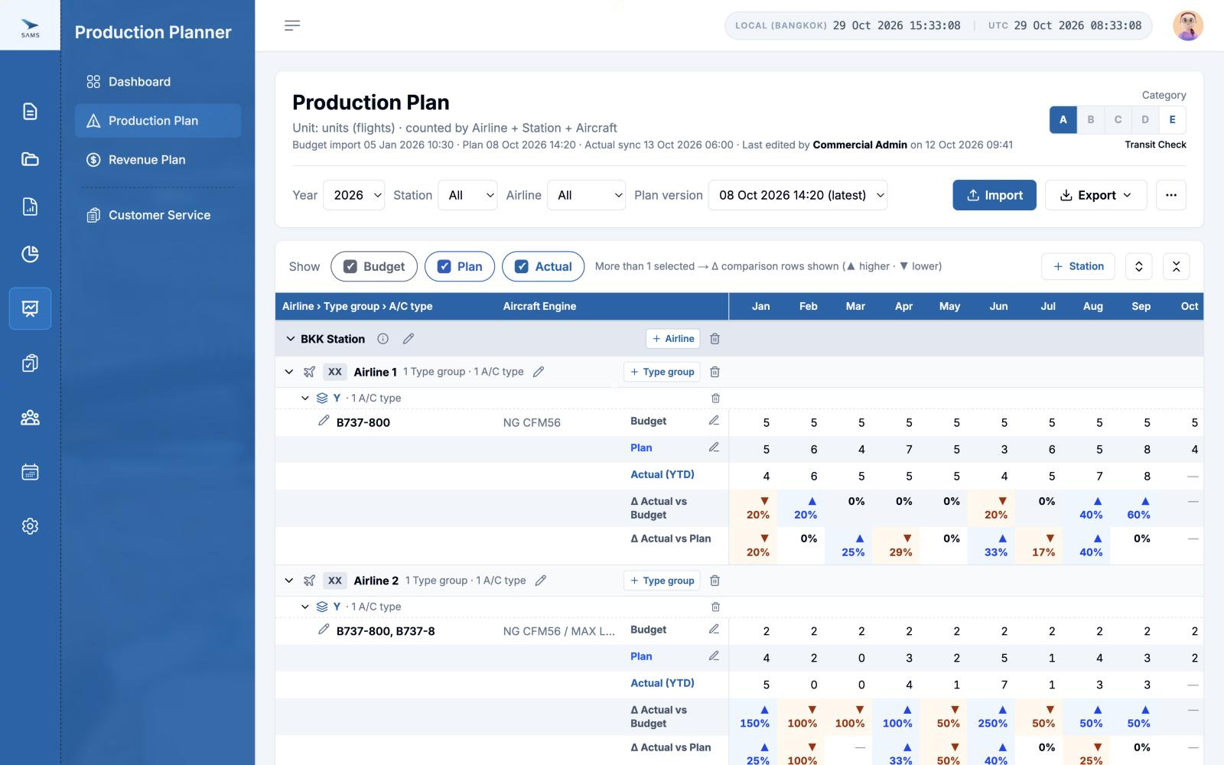
ภาพ PP-02-production-plan-all-series — เลือกครบ 3 series: แสดง Δ Actual vs Budget และ Δ Actual vs Plan
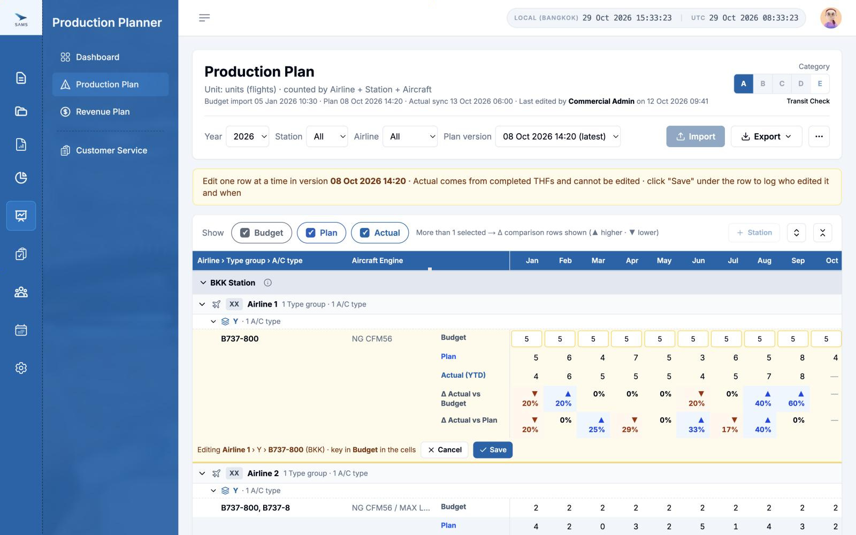
ภาพ PP-02-production-plan-edit-row — โหมดกรอก Budget ของแถว Airline 1 › Y › B737-800 (แถบเหลือง + ปุ่ม Cancel / Save)
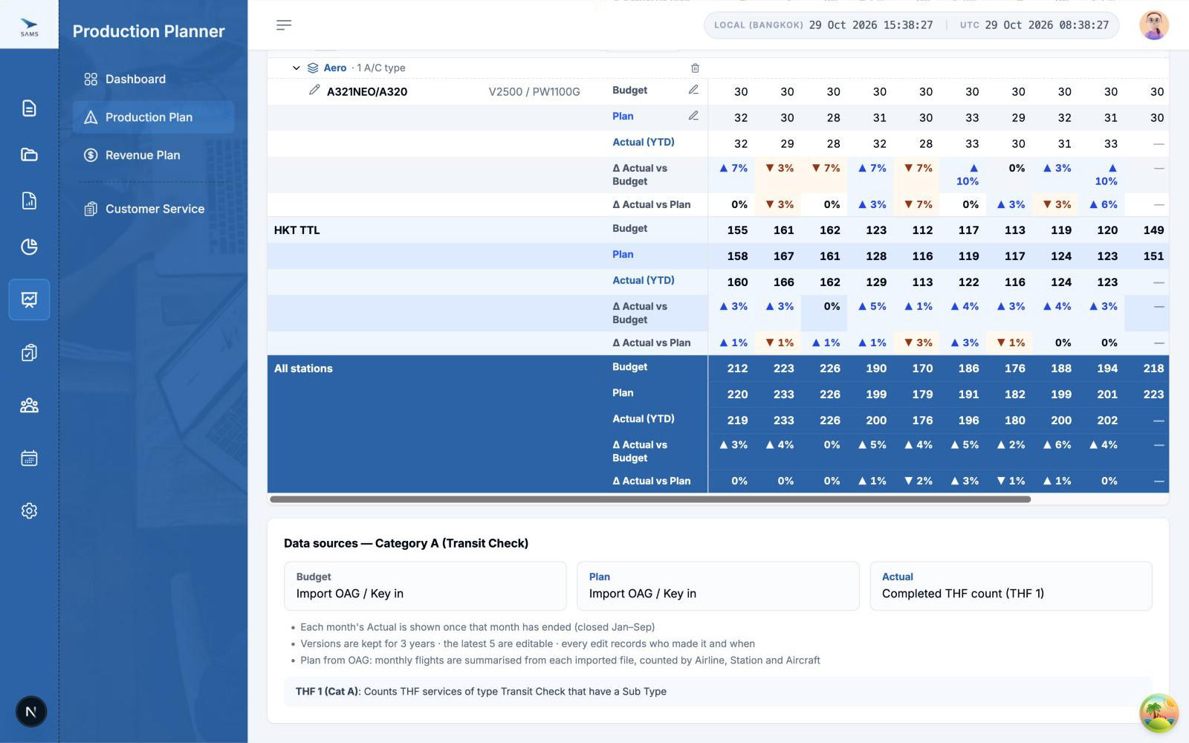
ภาพ PP-02-totals-and-data-sources — ยอดรวมสถานี (HKT TTL), All stations และกล่อง Data sources
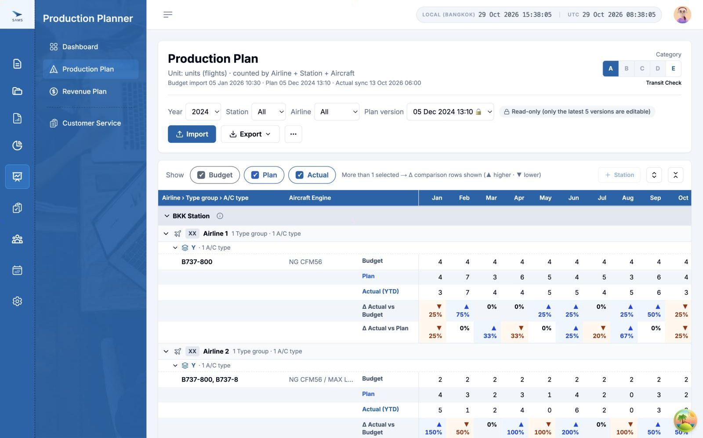
ภาพ PP-02-read-only-version — version ปี 2024 ที่ล็อก (Read-only) ปุ่มแก้ไขถูกซ่อน
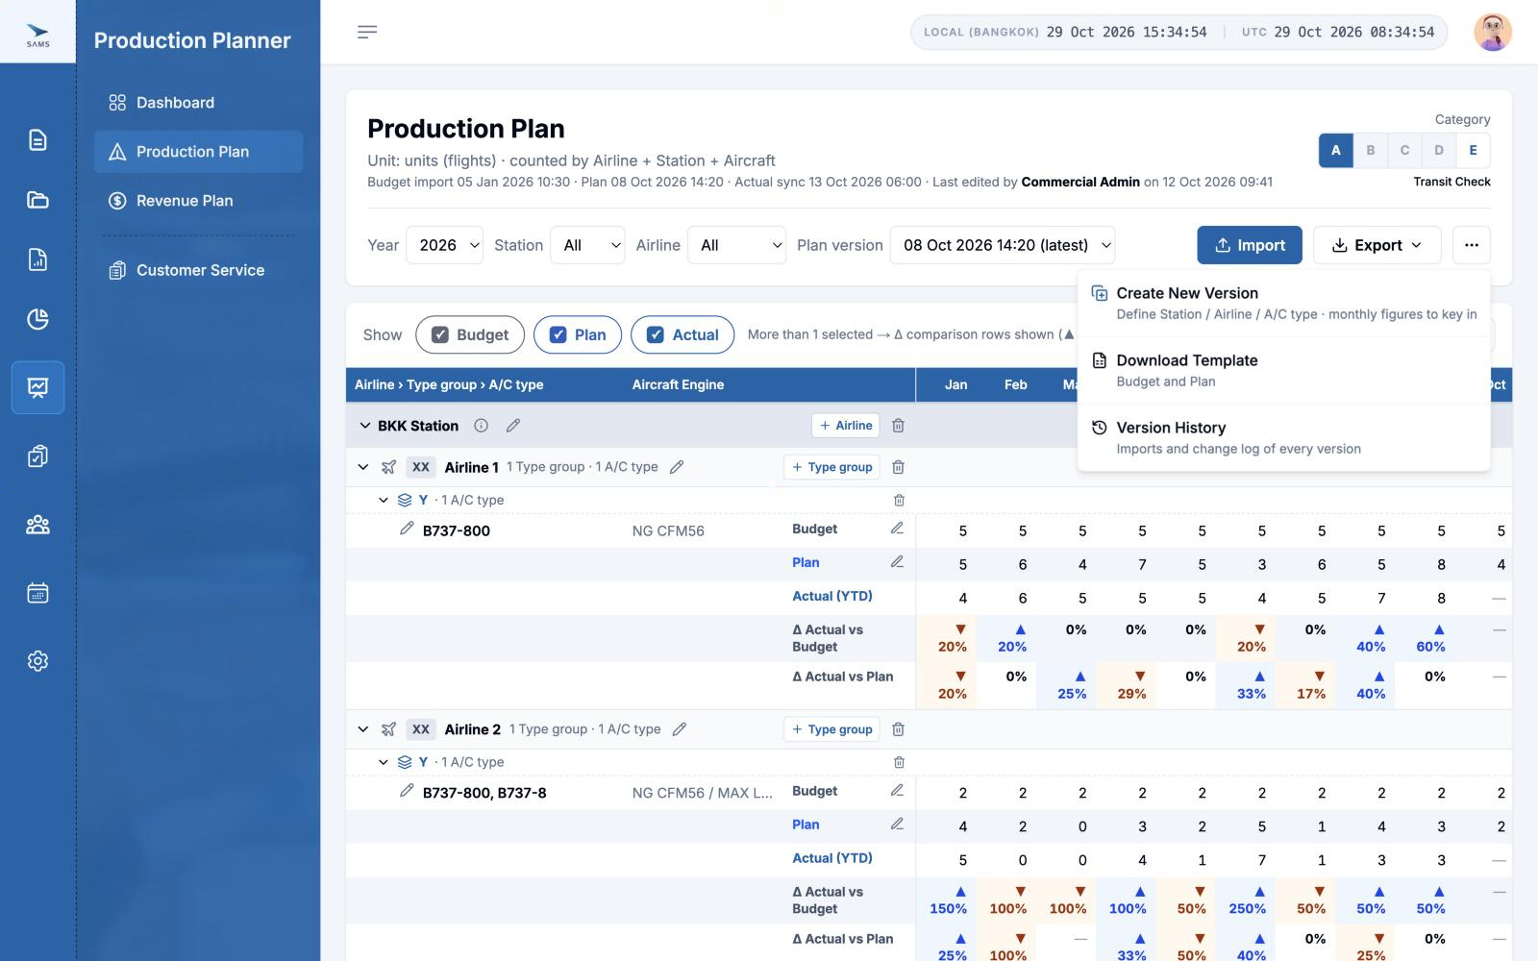
ภาพ PP-02-production-plan-more-menu — เมนู More

Dialog: Create New Version
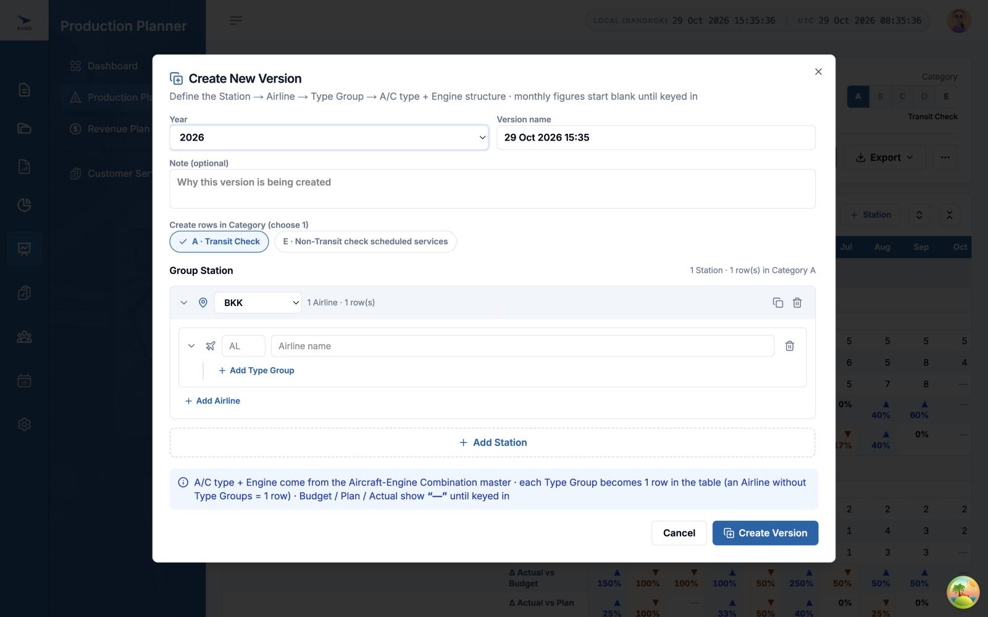
ภาพ PP-02-create-version-empty — เปิด dialog ครั้งแรก
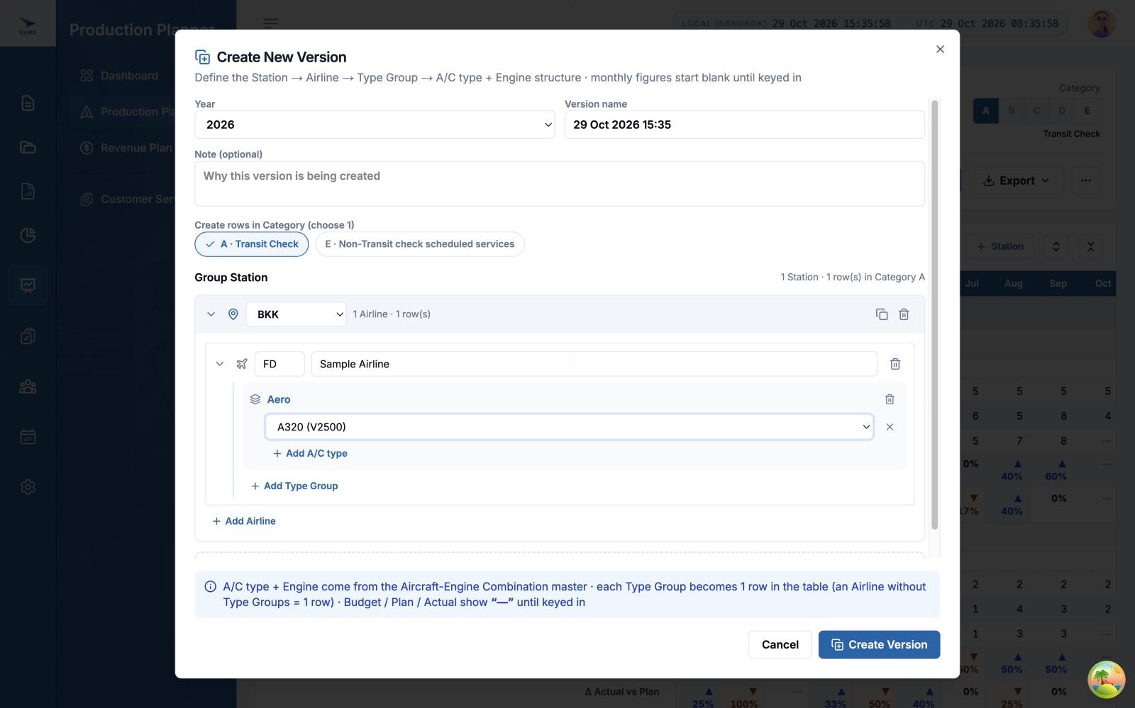
ภาพ PP-02-create-version-filled — กรอก Airline, Type group Aero และเลือก A/C type + Engine จากข้อมูลหลัก
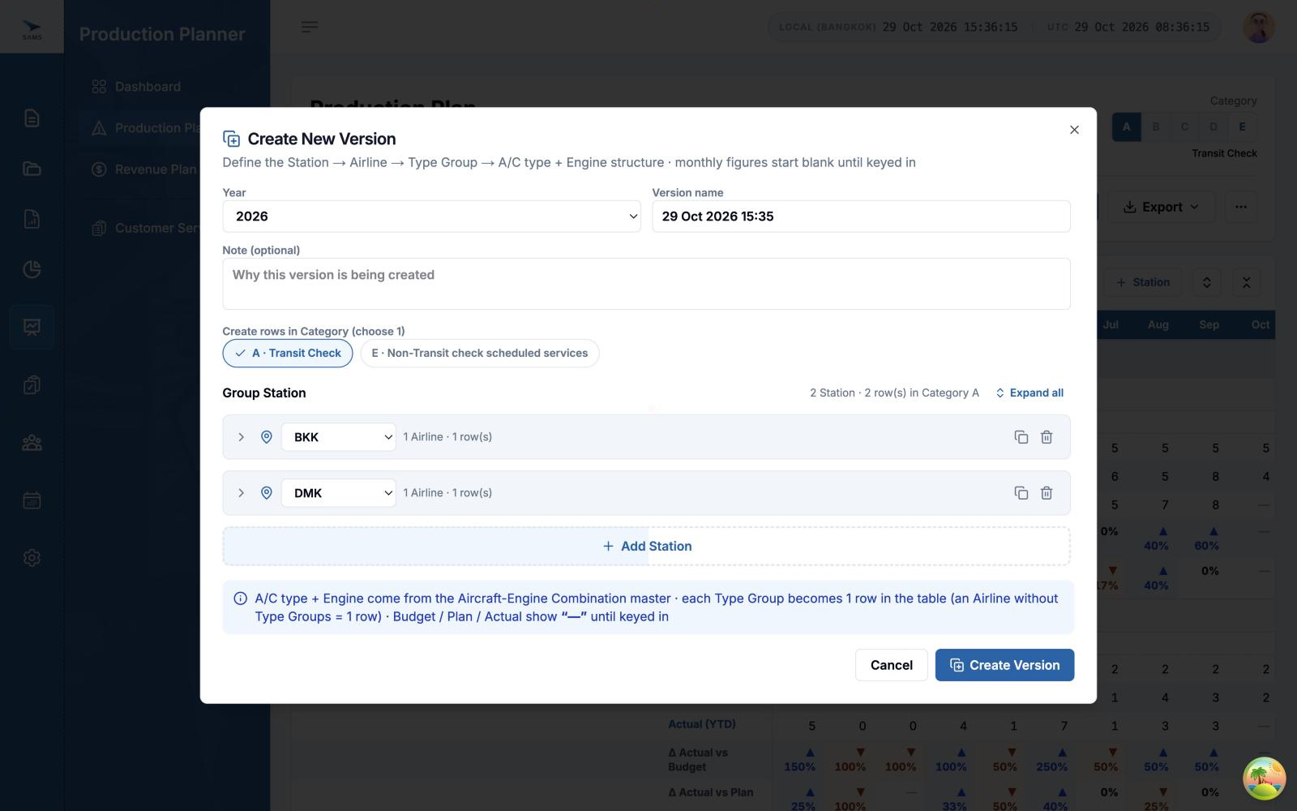
ภาพ PP-02-create-version-copy-station — กด Copy ที่สถานี BKK ได้สถานี DMK ที่มีโครงสร้างเดียวกัน (ภาพนี้ยุบไว้ทั้งหมด)

Dialog อื่น ๆ
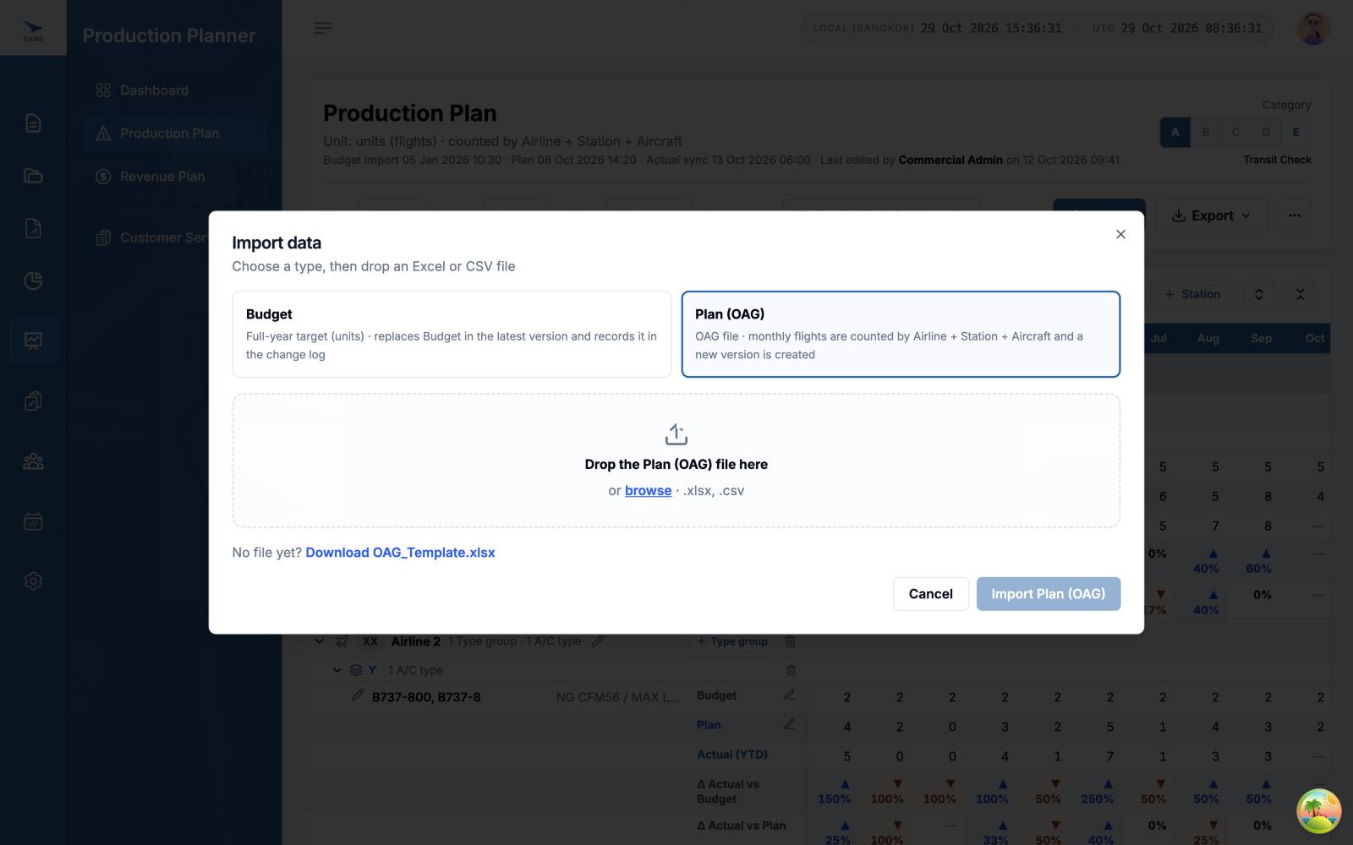
ภาพ PP-02-import-dialog — Import data (Budget / Plan (OAG))
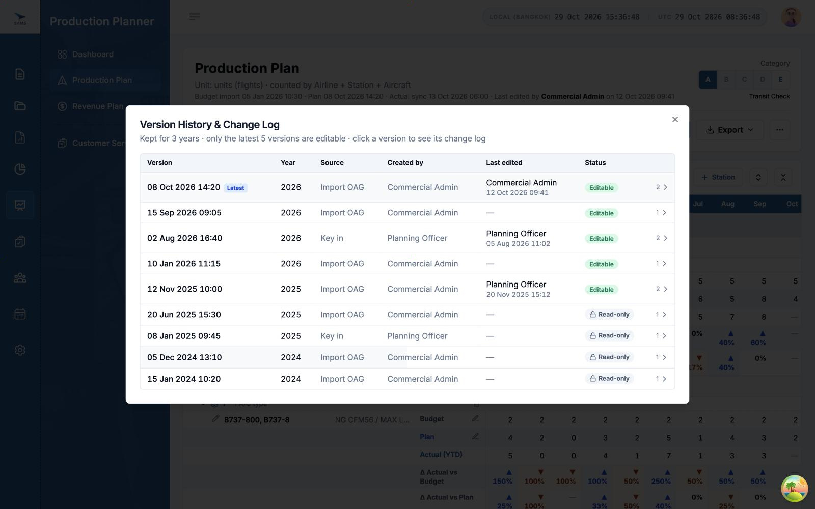
ภาพ PP-02-version-history — Version History & Change Log
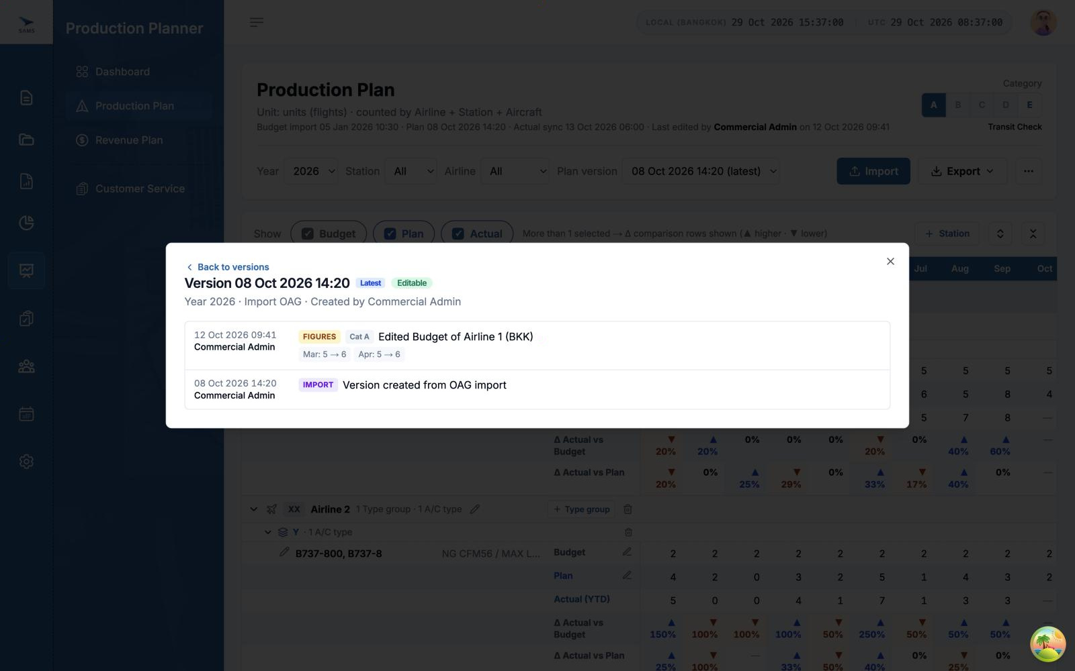
ภาพ PP-02-version-change-log — รายละเอียด log ของ version 08 Oct 2026 14:20
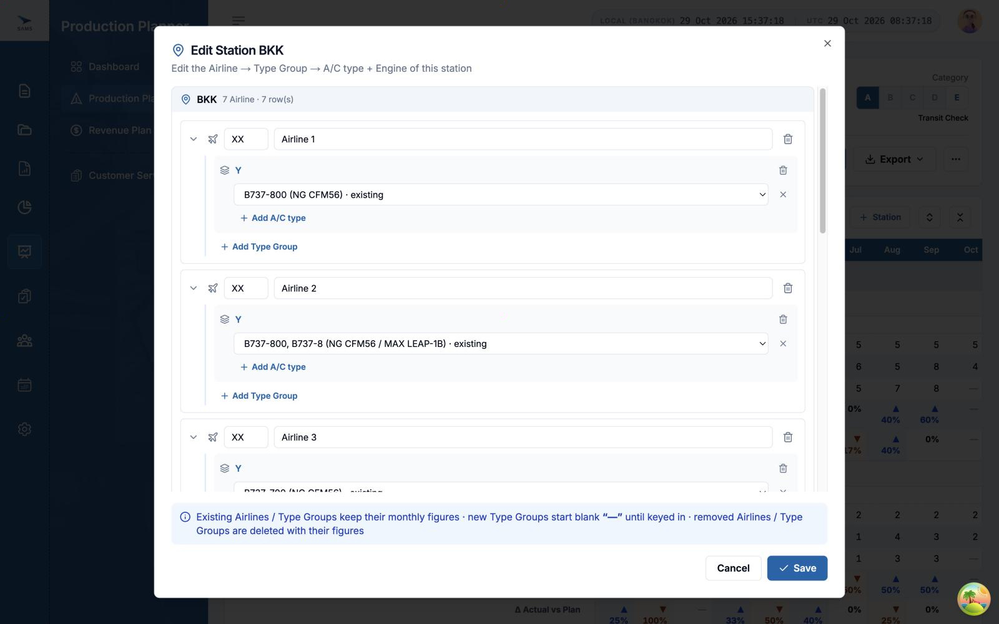
ภาพ PP-02-edit-station — Edit Station BKK
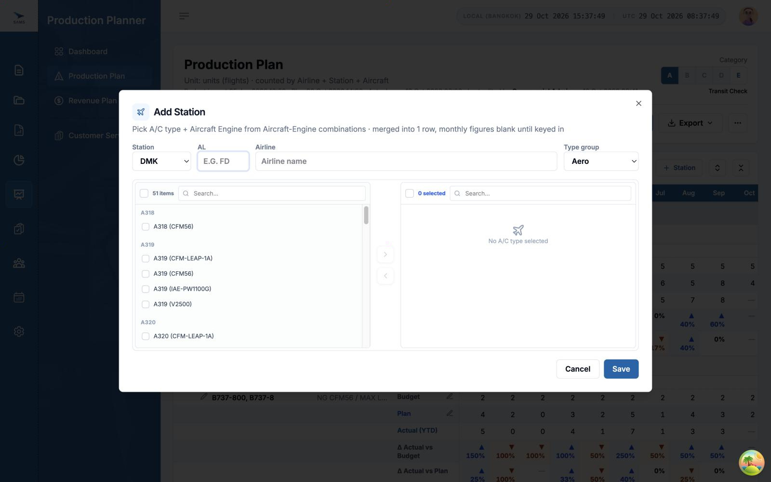
ภาพ PP-02-add-station — Add Station (เลือก A/C type + Engine แบบ 2 ฝั่ง)
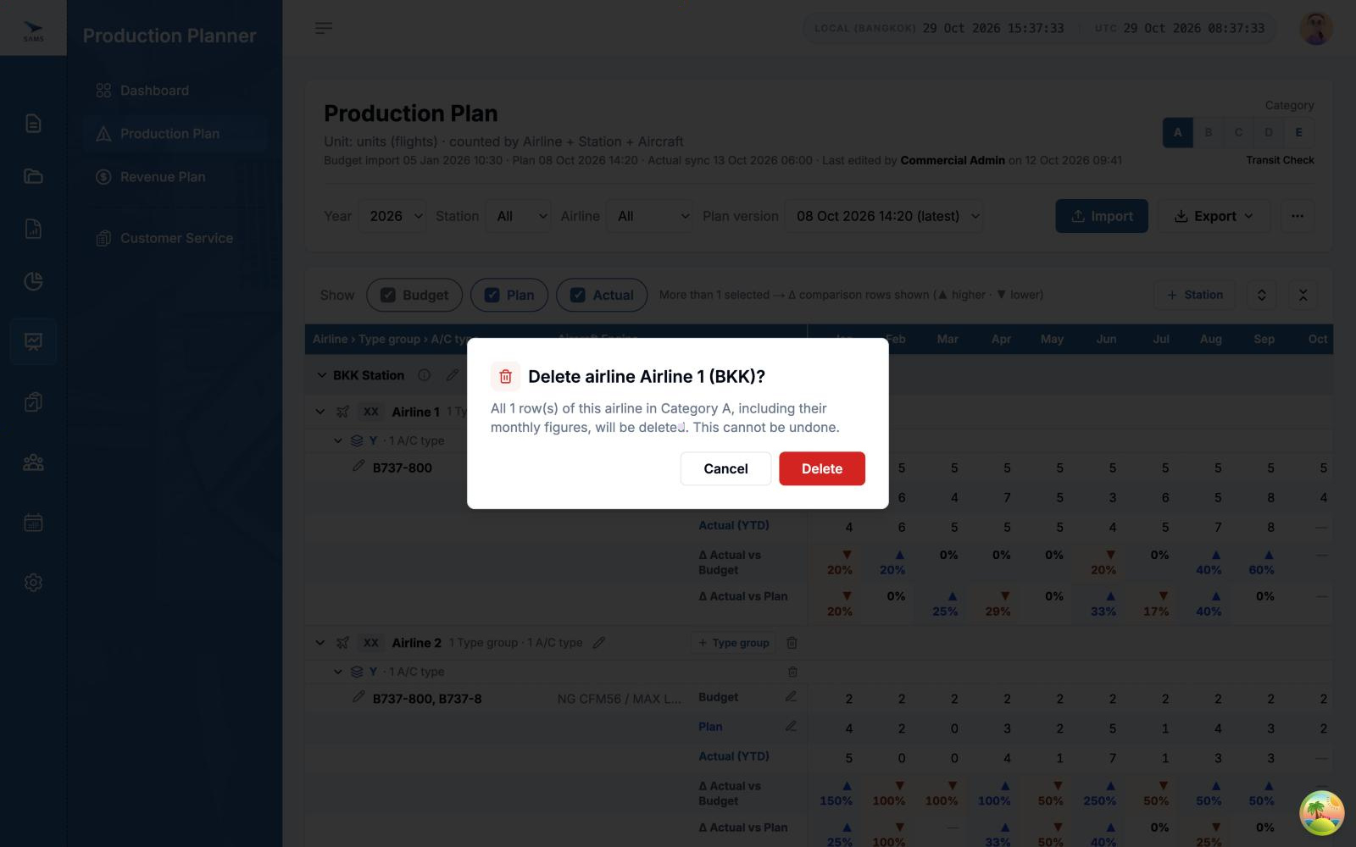
ภาพ PP-02-delete-confirm — ยืนยันการลบ Airline

Field Specification
Field | ชนิด | Required | Default | Validation / Format
Category | ปุ่มเลือก 1 ค่า | ใช่ | A | A, E (B–D ปิดในหน้านี้)
Year | รายการ | ใช่ | 2026 | 2026, 2025, 2024 — เปลี่ยนไม่ได้ระหว่างกรอกตัวเลข
Station (ตัวกรอง) | รายการ | ใช่ | All | All, BKK, DMK, HKT, CNX
Airline (ตัวกรอง) | รายการ | ใช่ | All | รายชื่อตาม Category และ Station ที่เลือก เรียง A–Z
Plan version | รายการ | ใช่ | version ล่าสุดของปี | version ที่ล็อกแสดง 🔒
Show | ตัวเลือกหลายค่า | อย่างน้อย 1 | Budget + Actual | ไม่สามารถปิด series สุดท้าย
ตัวเลข Budget / Plan รายเดือน | จำนวนเต็ม | ไม่ | “—” (ว่าง) | ≥ 0; แสดงคั่นหลักพัน 1,234; ค่าว่างแสดง “—”
Actual รายเดือน | จำนวนเต็ม (อ่านอย่างเดียว) | — | จาก THF | แสดงเฉพาะเดือนที่สิ้นสุดแล้ว
Create: Year | รายการ | ใช่ | ปีที่เลือกอยู่ | 2026, 2025, 2024
Create: Version name | ข้อความ | ใช่ | วันเวลาปัจจุบัน เช่น 29 Oct 2026 13:52 | ไม่เกิน 40 ตัวอักษร; ห้ามซ้ำในปีเดียวกัน (ไม่สนตัวพิมพ์เล็ก/ใหญ่)
Create: Note | ข้อความหลายบรรทัด | ไม่ | ว่าง | ไม่เกิน 200 ตัวอักษร
Create: Category | เลือก 1 ค่า | ใช่ | Category ที่เลือกอยู่ | Production: A, E · Revenue: A–E
Station (ในโครงสร้าง) | รายการ | ใช่ | สถานีที่เลือกอยู่ หรือ BKK | ห้ามซ้ำใน version; อย่างน้อย 1 สถานี และแต่ละสถานีต้องมีอย่างน้อย 1 Airline
AL | ข้อความ | ใช่ | ว่าง | ไม่เกิน 3 ตัวอักษร แปลงเป็นตัวพิมพ์ใหญ่
Airline | ข้อความ | ใช่ | ว่าง | AL + Airline ห้ามซ้ำในสถานีเดียวกัน (ตอนเพิ่ม/เปลี่ยนชื่อ)
Type group | รายการ | ไม่ (Airline ที่ไม่มี Type group = 1 แถว) | — | Aero, Y; แต่ละกลุ่มใช้ได้ครั้งเดียวต่อ Airline
A/C type + Engine | เลือกจากข้อมูลหลัก | ใช่ (ทุกแถวใน Type group) | — | ห้ามเลือกซ้ำใน Type group เดียวกัน; หลายรายการรวมเป็น 1 แถว เช่น “A319/A320-200”

Actions & Behaviors
Action | ผลที่เกิดขึ้น | Confirm / ข้อความ
✐ (ข้าง Budget / Plan) | เปิดโหมดกรอกตัวเลขของแถวนั้นทีละ series; ปุ่มอื่นที่แก้ข้อมูลถูกปิด | แถบเหลือง: “Edit one row at a time in version … · Actual comes from completed THFs and cannot be edited · click "Save" under the row to log who edited it and when”
Save (ใต้แถว) | บันทึกลง version พร้อม log ราย เดือน (เช่น Mar: 5 → 6) | Toast: “Saved {Airline} ({Station}) to version {version}”
Cancel (ใต้แถว) | ยกเลิกตัวเลขที่ยังไม่บันทึก | —
Import › Plan (OAG) | สร้าง version ใหม่ของปีที่เลือก โดยนับเที่ยวบินตาม Airline + Station + Aircraft | ขั้น Review ก่อน Import; Toast: “Plan imported from {file} — created version {version}” [ผลนับยังเป็นการจำลอง]
Import › Budget | แทนที่ Budget ใน version ที่เลือก (ถ้าแก้ได้) หรือ version ล่าสุด และบันทึก log | Toast: “Budget imported from {file} into version {version}” [ตัวเลขยังไม่เปลี่ยนจริง]
Export › Excel (.xlsx) | ดาวน์โหลดไฟล์ Production_Plan_Cat{A/E}_{ปี}.xlsx ตามตัวกรองและ series ที่แสดง | “Excel file downloaded”
More › Create New Version | สร้าง version ใหม่จากโครงสร้าง ตัวเลขทุกเดือนว่าง | Toast: “Created version {name} ({ปี}) in Category {X} with {n} station(s) — monthly figures are blank, ready to key in”
Copy (ในการสร้าง version) | คัดลอกโครงสร้างสถานีไปเป็นสถานีว่างถัดไป แล้วเปลี่ยนสถานีได้ | —
More › Download Template | ดาวน์โหลดไฟล์ต้นแบบสำหรับ Budget / Plan | “Template downloaded”
More › Version History | ดูรายการ version ทุกปี (Version, Year, Source, Created by, Last edited, Status, จำนวน log) และคลิกดูรายละเอียด log | —
+ Station | เพิ่มสถานีที่ยังไม่มีใน Category นี้ พร้อม Airline แรก | ปุ่มปิดเมื่อครบทุกสถานี (“All stations already added”)
+ Airline / + Type group | เพิ่มสายการบินหรือกลุ่มเครื่องบิน ตัวเลขเริ่มว่าง | Toast แจ้งผล; “+ Type group” ปิดเมื่อมีครบทุกกลุ่ม
✎ Edit Station | แก้ Airline / Type group / A/C type ของสถานีใน dialog | แถบอธิบาย: รายการเดิมคงตัวเลขเดิม, กลุ่มใหม่เริ่มว่าง, รายการที่ลบจะลบตัวเลขด้วย
✎ Edit Airline | เปลี่ยน AL / ชื่อ ทุกแถวของสายการบินนั้นที่สถานี | “Applies to every row of this airline ({n} A/C type)”
✎ (ข้าง A/C type) | เปลี่ยน A/C type + Engine ของแถว ตัวเลขไม่เปลี่ยน | Toast: “Updated A/C type of …”
🗑 Delete Station / Airline / Type group | ลบแถวและตัวเลขรายเดือนที่เกี่ยวข้อง | ต้องยืนยันทุกครั้ง: “… This cannot be undone.” (ลบ Type group สุดท้ายแล้ว Airline ยังคงอยู่)
Expand all / Station totals only / ยุบ-ขยาย | แสดงทุกระดับ หรือเฉพาะยอดรวมสถานี | —

Business Rules / Calculations
- Version: เก็บย้อนหลัง 3 ปี (ปีปัจจุบัน + 2 ปีก่อน) version ที่เก่ากว่านั้นถูกตัดออกเมื่อสร้าง version ใหม่; แก้ไขได้เฉพาะ 5 version ล่าสุด (นับรวมทุกปี) ที่เหลือเป็น Read-only
- ทุกการแก้ไข (กรอกตัวเลข, เพิ่ม, แก้, ลบ, Import) บันทึกผู้แก้ วันเวลา Category และรายละเอียดก่อน → หลัง ลงใน log ของ version และอัปเดต “Last edited by”
- Actual: มาจากจำนวน THF ที่ Done (Cat A = THF 1, Cat E = THF 2) แก้ไม่ได้ และแสดงเฉพาะเดือนที่สิ้นสุดแล้ว (เดือนปัจจุบันขึ้นไปแสดง “—”)
- Budget และ Plan แสดงครบ 12 เดือน (กฎสิ้นเดือนไม่ใช้กับ Budget / Plan — CHG-08)
- แถว Δ: Actual vs Budget และ Actual vs Plan (ถ้าเลือก Plan + Budget โดยไม่เลือก Actual จะแสดง Plan vs Budget); % = (X − Y) ÷ Y ปัดเป็นจำนวนเต็ม; ▲ สีน้ำเงิน = สูงกว่า, ▼ สีส้ม = ต่ำกว่า; ไม่มีค่าหรือฐานเป็น 0 แสดง “—”
- Total ต่อแถว = ผลรวม 12 เดือน (ว่างทั้งหมดแสดง “—”); Δ ของ Total เทียบเฉพาะเดือนที่มีค่าทั้งสองฝั่ง
- ยอดรวม: {Airline} TTL (เมื่อมีมากกว่า 1 A/C type หรือยุบ Airline), {Station} TTL, All stations
- ⓘ ที่สถานี: “Actual YTD {x} vs Budget YTD {y} (▲/▼ z%)”
- รวม A/C type หลายรายการใน Type group เดียวเป็น 1 แถว (เช่น A/C type “A319/A320-200”, Engine “CFM LEAP-1A/CFM56”)
- Edit Station: แถวเดิมที่ Airline และ Type group ยังอยู่คงตัวเลขเดิม; ถ้ารวมหลายแถวเป็น Type group เดียว ตัวเลขจะถูกรวมกัน

States & Messages
State | สิ่งที่ผู้ใช้เห็น
Empty (ไม่มีข้อมูลใน Category) | “No data in this category yet — click "+ Station" to add one, or use Create New Version / Import”
Airline ไม่มี Type group | “No Type group yet — click "+ Type group" to add one”
Read-only / locked version | ป้าย “Read-only (only the latest 5 versions are editable)” และซ่อนปุ่มแก้ไขทั้งหมด (ปุ่ม Import ยังกดได้ — ดู D-06)
Editing | แถวที่กำลังแก้เป็นสีเหลือง เปลี่ยน Year / Plan version / Category ไม่ได้จนกว่าจะ Save หรือ Cancel
เดือนยังไม่ปิด | Tooltip หัวคอลัมน์: “Month not closed yet — Actual hidden”
Loading ข้อมูลหลัก A/C type | “Loading…”
Error ข้อมูลหลัก | “Could not load Aircraft-Engine combinations. Please try again.” / “No Aircraft-Engine combinations found in master data.”
Validation | “Please enter a version name.” · “Version "{name}" already exists in {year}.” · “Please add at least one station.” · “Station {X}: please add at least one airline.” · “Station {X}: please enter AL and Airline for every airline.” · “{Airline} ({Station}) · {Group}: please select an aircraft-engine combination for every row.” · “Please select a station.” · “Please enter AL and Airline.” · “Please select at least one A/C type + Engine combination.” · “AL and airline name are required” · “{Airline} ({AL}) already exists at {Station}”
ไม่มีสิทธิ์ | Access Denied

อ้างอิง Requirement: REQ-01 – REQ-11, REQ-19, REQ-21

PP-03 Revenue Plan
หัวข้อ | รายละเอียด
Route | /production-planner/revenue-plan
จุดประสงค์ | ประมาณการและติดตามรายได้ (THB) รายเดือนของ Category A–E เทียบ Budget / Plan / Actual
ผู้ใช้ | ผู้มีสิทธิ์ REVENUE_PLAN
สถานะ | UI พร้อม รอเชื่อมต่อข้อมูลจริง
โครงหน้าจอ | เหมือน PP-02 ทุกประการ (ตัวกรอง, Toggle, ตาราง, version, dialog) ต่างกันตามรายการด้านล่าง

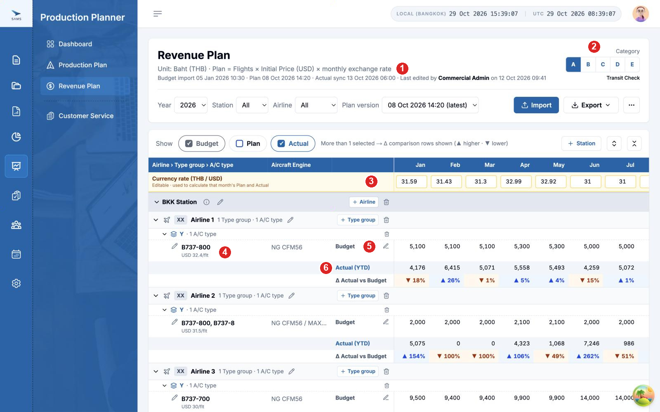
ภาพ PP-03-revenue-plan-cat-a-fx — Category A พร้อมแถว Currency rate และ callout
# | Component | คำอธิบาย
1 | หน่วย | Cat A/E: “Unit: Baht (THB) · Plan = Flights × Initial Price (USD) × monthly exchange rate” · Cat B/C/D: “Unit: Baht (THB) · Budget, Plan and Actual are imported or keyed in”
2 | Category | เลือกได้ทั้ง A–E (A Transit Check, B Lessor, C Ad Hoc, D Auxiliary, E Non-Transit check scheduled services)
3 | Currency rate (THB / USD) | แถวอัตราแลกเปลี่ยนรายเดือน แก้ได้ทันที — แสดงเฉพาะ Cat A/E “Editable · used to calculate that month's Plan and Actual”
4 | Initial price | ราคาต่อเที่ยวบิน (USD/flt) ใต้ A/C type
5 | Budget | รายได้เป้าหมาย THB กรอกเองหรือนำเข้า (มีปุ่ม ✐)
6 | Actual (YTD) / Δ | รายได้จริงและส่วนต่าง %

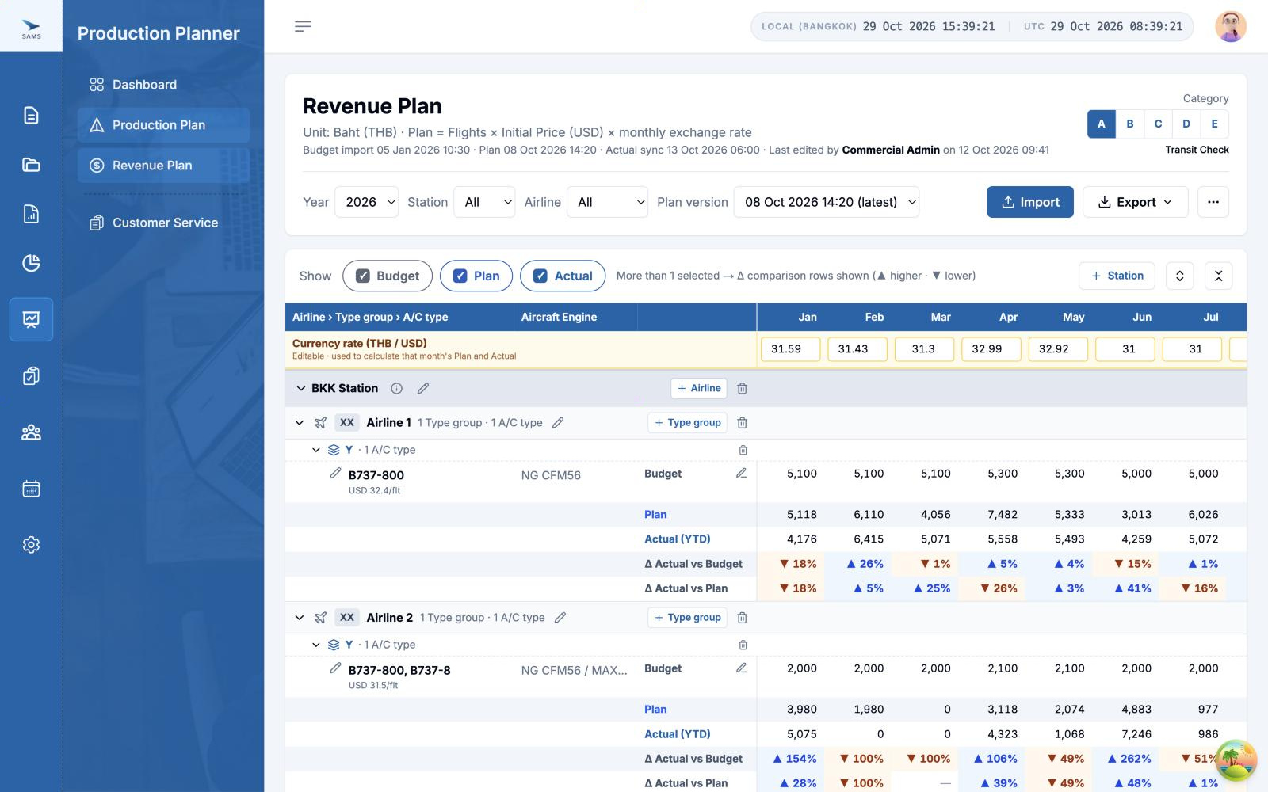
ภาพ PP-03-revenue-plan-cat-a-all-series — Cat A เลือกครบ 3 series (Plan คำนวณอัตโนมัติ ไม่มีปุ่มแก้)
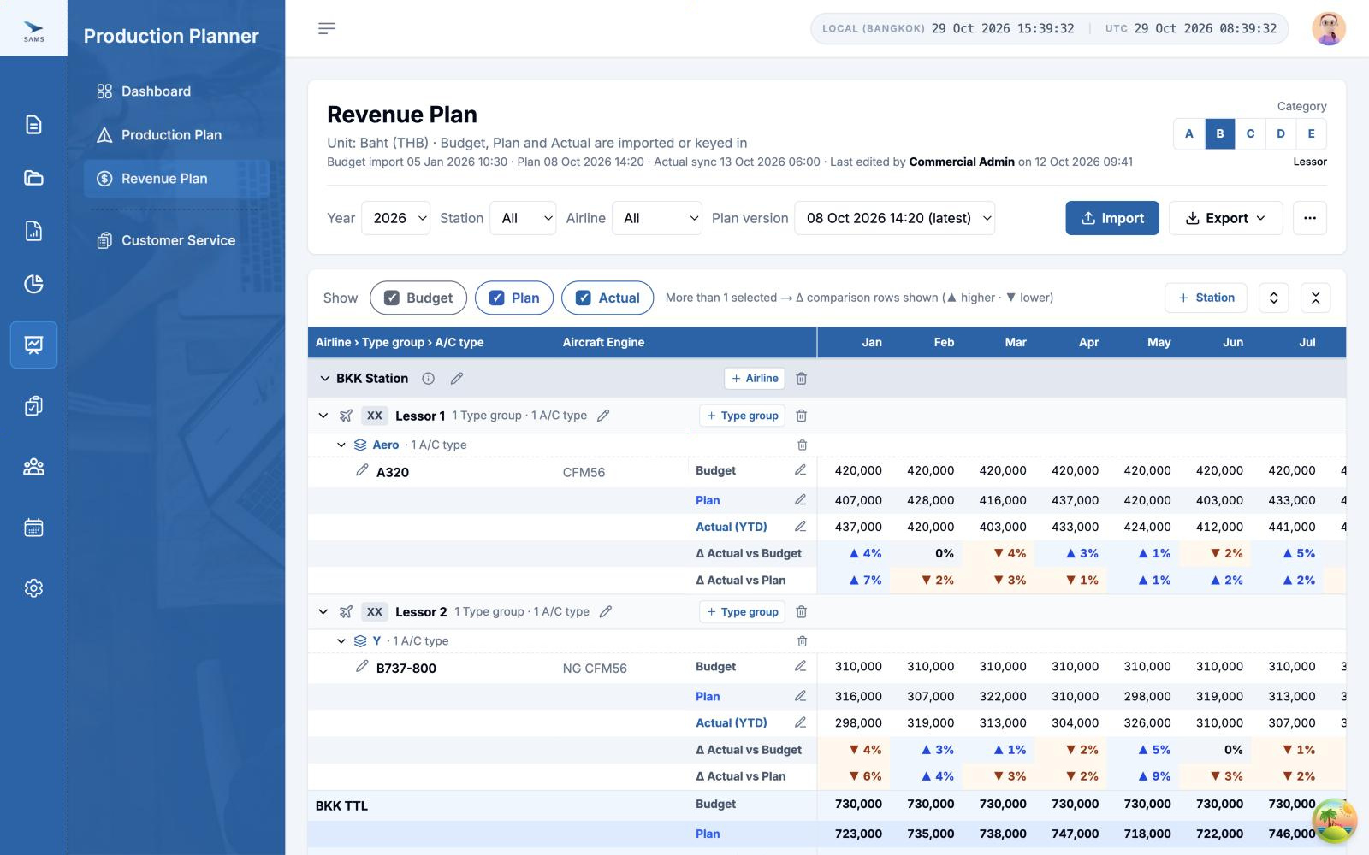
ภาพ PP-03-revenue-plan-cat-b — Category B (Lessor) กรอก Budget / Plan / Actual ได้ทั้งหมด

Field Specification (เฉพาะที่ต่างจาก PP-02)
Field | ชนิด | Required | Default | Validation / Format
Category | ปุ่มเลือก | ใช่ | A | A–E
Currency rate รายเดือน | ทศนิยม | ใช่ | ตามปี (เช่น 2026: Jan 31.59 … Dec 31) | > 0 ปัด 2 ตำแหน่ง; ค่าไม่ถูกต้องคืนค่าเดิม; บันทึกเมื่อออกจากช่องหรือกด Enter
Budget (THB) Cat A/E | จำนวนเต็ม | ไม่ | “—” | ≥ 0 คั่นหลักพัน
Plan (THB) Cat A/E | คำนวณ | — | — | อ่านอย่างเดียว
Actual (THB) Cat A/E | คำนวณ / จาก invoice | — | — | อ่านอย่างเดียว แสดงเฉพาะเดือนที่ปิด
Budget / Plan / Actual Cat B/C/D | จำนวนเต็ม | ไม่ | “—” | ≥ 0; Actual กรอกได้เฉพาะเดือนที่ปิดแล้ว

Actions & Behaviors (เฉพาะที่ต่างจาก PP-02)
Action | ผลที่เกิดขึ้น | ข้อความ
แก้ Currency rate | Plan และ Actual ของเดือนนั้น (Cat A/E) คำนวณใหม่ทันทีในทุก version ของปีนั้น | ไม่มี toast และไม่บันทึกใน change log (ดู D-04)
✐ Budget Cat A/E | กรอกรายได้เป้าหมาย | แถบเหลือง: “… · Plan / Actual are calculated — change flight counts on Production Plan · …”
Import › Revenue Budget | แทนที่ Budget (ทุก Category) ใน version ล่าสุด | “Budget imported from {file} into version {version}” [ตัวเลขยังไม่เปลี่ยนจริง]
Import › Category B / C / D | นำเข้า Plan และ Actual ของ Lessor / Ad Hoc / Auxiliary | “Category B/C/D data imported from {file} into version {version}” [ตัวเลขยังไม่เปลี่ยนจริง]
Create New Version | เลือก Category ได้ทั้ง A–E (1 Category ต่อการสร้าง) | เหมือน PP-02

Business Rules / Calculations
- Plan (Cat A/E) = Plan flights (จาก Production Plan) × Initial Price (USD/flt) × Exchange rate ของเดือนนั้น ปัดเป็นบาท
- Actual (Cat A/E) = ราคาจริงที่เกิดตอนดึง THF เป็น invoice × Exchange rate ของเดือน [รอเชื่อมต่อ — ภาพปัจจุบันเป็นค่าจำลอง]
- Budget (Cat A/E) กรอกเป็น THB โดยตรง ไม่ได้คำนวณจากจำนวนเที่ยวบิน (CHG-12)
- Cat B/C/D: Budget, Plan, Actual นำเข้าหรือกรอกเอง
- Initial Service price = Minimum Rate ตาม Contract ของแต่ละประเภทบริการ — แถวที่สร้างใหม่มีราคา 0 และยังไม่มีหน้าจอกำหนดราคา (CHG-11, D-03)
- กฎ version, log, Δ, ยอดรวม และการแสดงเมื่อสิ้นเดือน เหมือน PP-02

States & Messages
- เหมือน PP-02 และแถว Currency rate แสดงเฉพาะ Cat A/E
อ้างอิง Requirement: REQ-12 – REQ-16, REQ-20, REQ-22

PP-04 Customer Service Type
หัวข้อ | รายละเอียด
Route | /production-planner/customer-service-type
จุดประสงค์ | แสดงบริการที่ให้แต่ละสายการบินในแต่ละสถานี (Service Type, Add-on, Aircraft Type) ผู้ใช้นำเข้าและกรอกเอง
ผู้ใช้ | ผู้มีสิทธิ์ CUSTOMER_SERVICE_TYPE (ปุ่ม Import / Add Customer ต้องมี Create, ปุ่มแก้ต้องมี Edit, Export Excel ต้องมี Export)
สถานะ | UI พร้อม รอเชื่อมต่อข้อมูลจริง (การอ่านไฟล์ Import ทำงานจริงแล้ว แต่ข้อมูลยังไม่ถูกบันทึกถาวร)

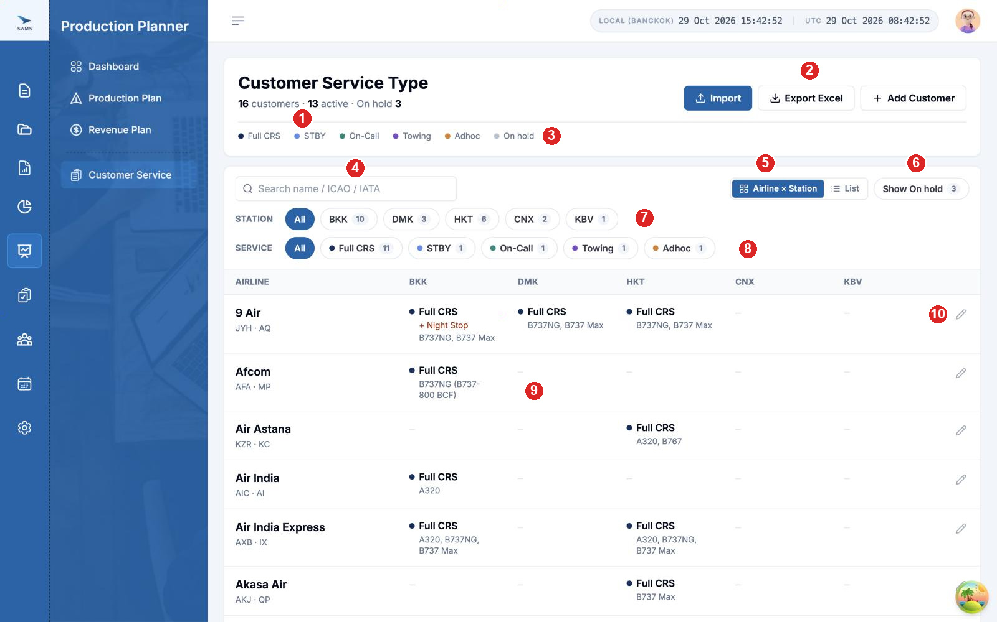
ภาพ PP-04-customer-service-matrix — มุมมอง Airline × Station พร้อม callout
# | Component | คำอธิบาย
1 | สรุปจำนวน | {n} customers · {n} active · On hold {n}
2 | ปุ่มหลัก | Import, Export Excel, + Add Customer
3 | Legend | สีของ Service Type 6 ประเภท
4 | Search | ค้นหาชื่อ / ICAO / IATA
5 | มุมมอง | Airline × Station (matrix) หรือ List — ระบบจำมุมมองล่าสุดของผู้ใช้
6 | Show / Hide On hold | แสดงหรือซ่อนลูกค้าที่หยุดบริการ พร้อมจำนวน
7 | Station | ชิปกรองสถานี (All + สถานีที่มีข้อมูล) พร้อมจำนวนลูกค้า
8 | Service | ชิปกรองประเภทบริการ พร้อมจำนวน
9 | ตาราง matrix | แถว = สายการบิน (ชื่อ, ICAO · IATA), คอลัมน์ = สถานี, ช่อง = Service Type + Add-on + Aircraft Type
10 | ✎ Edit | แก้ไขลูกค้า

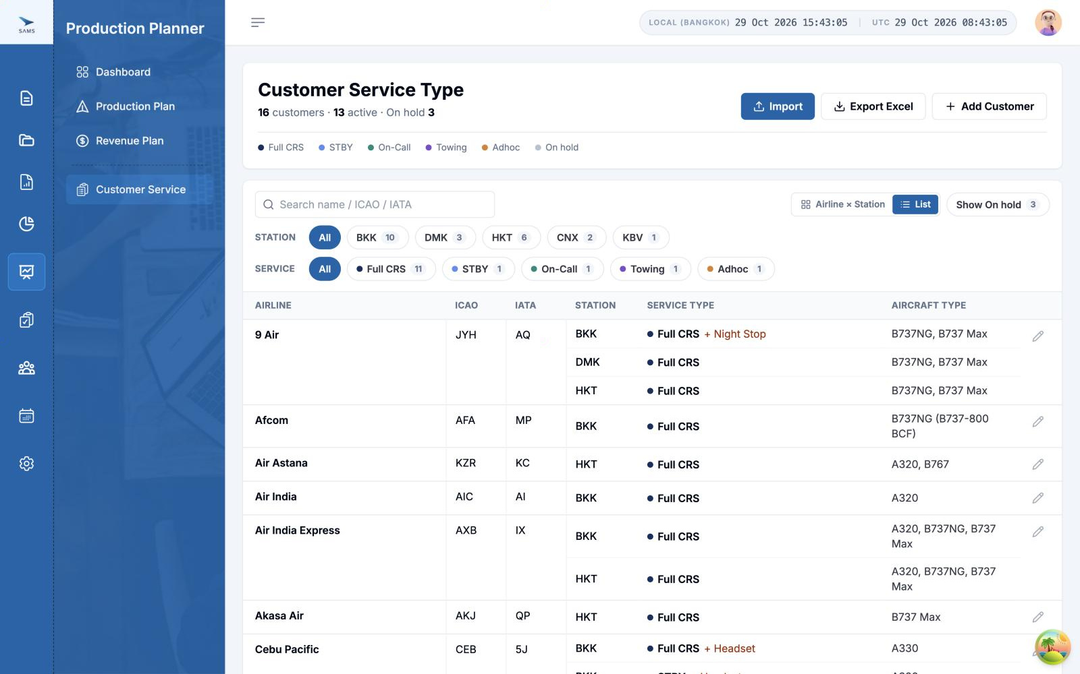
ภาพ PP-04-customer-service-list — มุมมอง List (1 แถวต่อบริการ รวมเซลล์ชื่อสายการบิน)
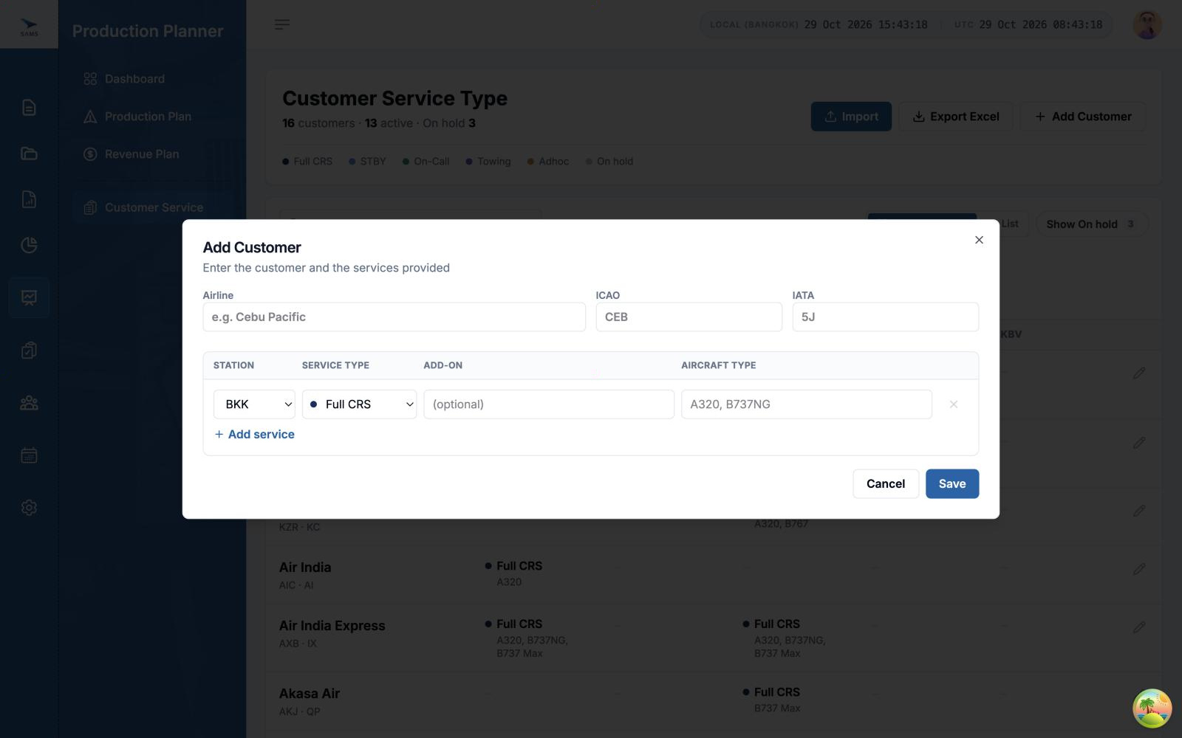
ภาพ PP-04-add-customer — Add Customer
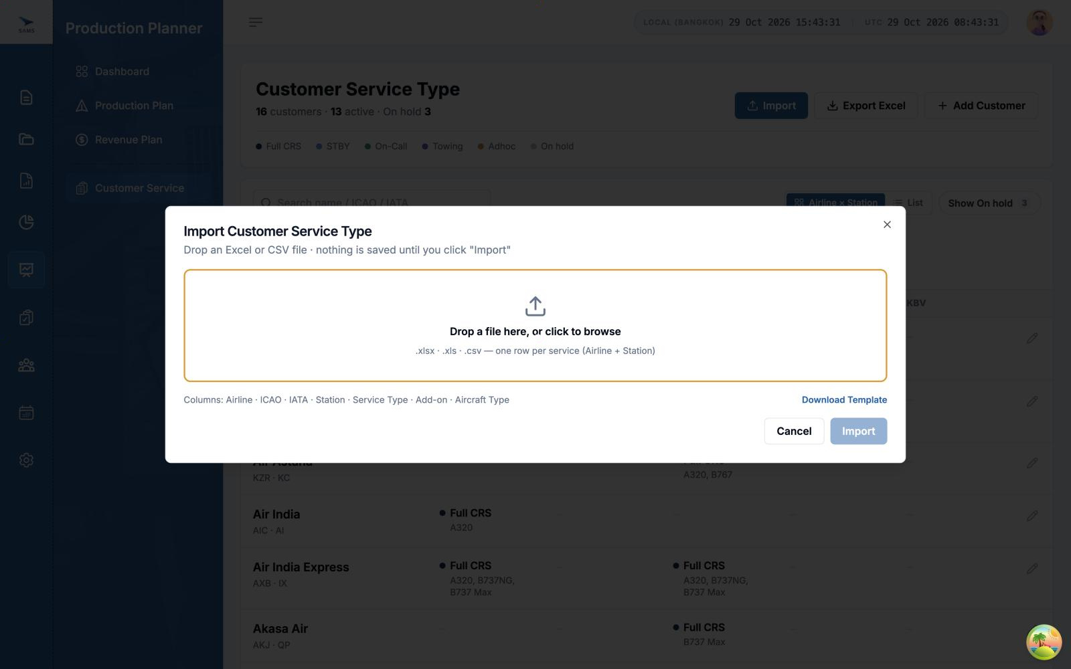
ภาพ PP-04-import-customer — Import Customer Service Type

Field Specification
Field | ชนิด | Required | Default | Validation / Format
Airline | ข้อความ | ใช่ | ว่าง | —
ICAO | ข้อความ | ใช่ | ว่าง | ไม่เกิน 4 ตัว ตัวพิมพ์ใหญ่ ห้ามซ้ำ
IATA | ข้อความ | ไม่ | ว่าง | ไม่เกิน 3 ตัว ตัวพิมพ์ใหญ่; ว่างแสดง “—”
Station (ต่อบริการ) | รายการ | ใช่ | BKK | BKK, DMK, HKT, CNX, HDY, CEI, UTH, KBV
Service Type | รายการ | ใช่ | Full CRS | Full CRS, STBY, On-Call, Towing, Adhoc, On hold
Add-on | ข้อความ | ไม่ | ว่าง | เช่น “+ Night Stop”, “+ Headset”
Aircraft Type | ข้อความอิสระ | ไม่ | ว่าง | เช่น “A320, B737NG”
จำนวนบริการ | — | อย่างน้อย 1 | 1 แถว | ลบแถวสุดท้ายไม่ได้
ไฟล์ Import | .xlsx / .xls / .csv | ใช่ | — | คอลัมน์: Airline · ICAO · IATA · Station · Service Type · Add-on · Aircraft Type (1 แถวต่อบริการ)

Actions & Behaviors
Action | ผลที่เกิดขึ้น | ข้อความ
+ Add Customer / Save | เพิ่มลูกค้าและเรียงตามชื่อ | “Added customer {name}”
✎ Edit / Save | บันทึกการแก้ไขทันที (dialog แจ้ง “Changes apply as soon as you save”) | “Saved changes to {name}”
Import | อ่านไฟล์ แสดงสรุปก่อนยืนยัน: “Found {n} customer(s) · {n} service(s) · {n} incomplete row(s) skipped”; ICAO ที่มีอยู่แล้วจะถูกแทนที่ด้วยข้อมูลในไฟล์ | “Imported from {file} · {n} added · {n} updated”
Download Template (ใน Import) | ดาวน์โหลด Customer_Service_Type_Template.xlsx | —
Export Excel | ดาวน์โหลด Customer_Service_Type_{วันที่}.xlsx ตามตัวกรองปัจจุบัน (รวมคอลัมน์ Status) | “Excel file downloaded” (ปุ่มปิดเมื่อไม่มีผลลัพธ์)
ตัวกรอง / ค้นหา / สลับมุมมอง | กรองทันที; ใน matrix บริการที่ไม่ตรงประเภทจะจางลง | —
ลบลูกค้า | ไม่มีฟังก์ชันนี้ | ดู CHG-15 / D-08

Business Rules
- ลูกค้าเป็น “On hold” เมื่อทุกบริการเป็น On hold; ซ่อนไว้เป็นค่าเริ่มต้น
- คอลัมน์สถานีแสดงเฉพาะสถานีที่มีข้อมูล เรียงตามลำดับ BKK, DMK, HKT, CNX, HDY, CEI, UTH, KBV
- ICAO เป็นตัวระบุลูกค้า (ห้ามซ้ำ ใช้จับคู่ตอน Import)

States & Messages
State | สิ่งที่ผู้ใช้เห็น
ไม่มีผลลัพธ์ | “No customers match the filters”
Footer | “Showing {n} of {n}” ตามด้วยข้อความแจ้งว่าเป็นข้อมูลตัวอย่าง (ต้องเอาออกก่อนใช้งานจริง)
Validation | “Please enter the Airline name and ICAO.” · “ICAO {X} already exists.”
Import error | “No valid rows found in the file (check the column headers against the Template).” · “Could not read the file. Only .xlsx, .xls and .csv are supported.”

อ้างอิง Requirement: REQ-17, REQ-18

6. สรุปการเปลี่ยนแปลงจาก Requirements เดิม
ส่วนนี้เป็นส่วนสำคัญที่สุดสำหรับการอนุมัติ ประเภท: Added = เพิ่มใหม่, Modified = ปรับจากเดิม, Removed/Deferred = ตัดออกหรือเลื่อนไป, Clarified = Requirements เดิมกำกวม ระบบตีความแบบนี้

6.1 รายการที่ต้องให้ลูกค้าตัดสินใจ / ยืนยัน
# | รายการ | ต้องยืนยันเรื่อง | Open issue
CHG-01 | แถวสร้างจากโครงสร้าง Station → Airline (AL + ชื่อ) → Type group → A/C type + Engine; A/C type + Engine เลือกจากข้อมูลหลัก ไม่พิมพ์เอง | ยอมรับการเลือก A/C type จากข้อมูลหลัก | D-05
CHG-02 | เพิ่มระดับ Type group (Aero, Y) ใต้ Airline; 1 Type group = 1 แถว (รวม A/C type หลายรายการ) และมียอดรวมต่อ Airline | ชื่อและจำนวน Type group | D-05
CHG-07 | 3 ปี = ปีปัจจุบัน + 2 ปีก่อน (ตามปีปฏิทิน) · 5 version ล่าสุดนับรวมทุกปี ที่เหลือ Read-only | วิธีนับ 5 version | D-01
CHG-08 | ใช้กับ Actual เท่านั้น; Budget และ Plan แสดงครบ 12 เดือน | กฎสิ้นเดือนใช้กับ Actual เท่านั้น | D-02
CHG-09 | Import Plan (OAG) = สร้าง version ใหม่ทุกครั้ง · Import Budget = แทนที่ Budget ใน version ที่แก้ได้ (บันทึก log) · มีขั้น Review ก่อนยืนยัน | พฤติกรรม Import | D-06
CHG-10 | แถว Currency rate ใน Revenue Plan Cat A/E แก้ได้ทันที ค่าผูกกับ “ปี” (ใช้ร่วมทุก version) และไม่บันทึกใน change log | Exchange rate ผูกปีหรือ version | D-04
CHG-11 | แสดงราคา USD/flt ใต้ A/C type แต่ยังไม่มีหน้าจอกำหนด/ดึงราคา แถวใหม่มีราคา 0 ทำให้ Plan รายได้เป็น 0 | แหล่งราคา Initial price | D-03
CHG-12 | Budget Cat A/E กรอกเป็น THB โดยตรง (ไม่คำนวณ) · Plan คำนวณและแก้ไม่ได้ · B–D กรอกได้ทั้ง 3 series (Actual เฉพาะเดือนที่ปิด) | Budget A/E กรอกเป็น THB | D-03
CHG-13 | หน้า Dashboard (Revenue Comparison) 3 แท็บ: Revenue Overview, Production & Revenue, Revenue by Category พร้อมเปรียบเทียบ Period 1/Period 2, Export, Co… | ขอบเขต/นิยาม Dashboard | D-07
CHG-14 | Service Type 6 ประเภท (Full CRS, STBY, On-Call, Towing, Adhoc, On hold), Add-on, Aircraft Type; มุมมอง Matrix/List; ตัวกรอง Station/Service/On hold; E… | รายการ Service Type | D-08
CHG-15 | เพิ่ม/แก้/นำเข้าได้ แต่ยังไม่มีปุ่มลบลูกค้า (ใช้สถานะ On hold แทน) | ต้องการลบลูกค้าหรือไม่ | D-08
CHG-17 | ยังไม่มีหน้าจอนำเข้า flight data จริงและหน้ากำหนดกฎ THF; กฎ THF แสดงเป็นข้อความอ้างอิงใต้ตาราง | กำหนดการนำเข้า flight data / กฎ THF | D-11

6.2 ตารางการเปลี่ยนแปลงทั้งหมด
# | REQ-ID | Requirement เดิม (สรุป) | สิ่งที่ระบบทำจริง | ประเภท | เหตุผล/ประโยชน์ | ผลกระทบ | หน้าจอ | ตัดสินใจ?
CHG-01 | REQ-03 | แต่ละแถวผู้ใช้กดเพิ่มและกรอก 4 คอลัมน์แรกเอง | แถวสร้างจากโครงสร้าง Station → Airline (AL + ชื่อ) → Type group → A/C type + Engine; A/C type + Engine เลือกจากข้อมูลหลัก ไม่พิมพ์เอง | Modified | ชื่อเครื่องบิน/เครื่องยนต์ถูกต้องตรงกันทั้งระบบ นับเที่ยวบินตาม Aircraft ได้แม่นยำ | ผู้ใช้: ต้องมี combination ในข้อมูลหลักก่อน · ข้อมูล: แถวผูกกับรหัส combination | PP-02, PP-03 | ใช่
CHG-02 | — | ไม่มี | เพิ่มระดับ Type group (Aero, Y) ใต้ Airline; 1 Type group = 1 แถว (รวม A/C type หลายรายการ) และมียอดรวมต่อ Airline | Added | จัดกลุ่มเครื่องบินตามสัญญา/ราคา ลดจำนวนแถว | ผู้ใช้ต้องเลือกกลุ่มให้ถูกต้อง; ค่ากลุ่มยังกำหนดตายตัว | PP-02, PP-03 | ใช่
CHG-03 | REQ-08 | เก็บ version ย้อนหลัง | Create New Version: ตั้งชื่อ, หมายเหตุ, เลือก 1 Category, สร้างโครงสร้างหลายสถานี, Copy สถานี; ตัวเลขเริ่มว่าง | Added | เริ่มแผนใหม่ได้เร็ว ไม่ต้องกรอกโครงสร้างซ้ำ | ขั้นตอนงาน: ใช้แทนการพิมพ์แถวทีละบรรทัด | PP-02, PP-03 | ไม่
CHG-04 | REQ-03 | กดเพิ่มแถวเอง | จัดการโครงสร้างในตาราง: + Station, + Airline, + Type group, Edit Station, Edit Airline (เปลี่ยนชื่อ), Edit A/C type, Delete (มีหน้าต่างยืนยันทุกครั้ง) | Added | แก้ไขได้ตรงจุด ป้องกันลบผิด | ข้อมูล: การลบจะลบตัวเลขรายเดือนด้วย | PP-02, PP-03 | ไม่
CHG-05 | REQ-09 | เก็บ log ชื่อและวันที่แก้ไขล่าสุด | นอกจาก Last edited by แล้ว ยังมี Change Log ทุกครั้ง: ประเภท (Create/Import/Figures/Add/Edit/Delete), Category, สรุป และค่าก่อน → หลังรายเดือน | Added | ตรวจสอบย้อนหลัง (audit) ได้ละเอียด | ข้อมูล: ต้องเก็บ log เพิ่มในระบบหลังบ้าน | PP-02, PP-03 | ไม่
CHG-06 | REQ-10 | Toggle ดูเปรียบเทียบ Budget, Plan, Actual หรือดูเฉพาะรายการ | รองรับ Toggle และเพิ่มแถว Δ % (▲/▼), ยอดรวม Airline / Station / All stations, ⓘ YTD ต่อสถานี, ยุบ/ขยาย | Added | เห็นส่วนต่างทันทีโดยไม่ต้องคำนวณเอง | — | PP-02, PP-03 | ไม่
CHG-07 | REQ-08 | เก็บ 3 ปี แก้ไขได้ 5 version ล่าสุด | 3 ปี = ปีปัจจุบัน + 2 ปีก่อน (ตามปีปฏิทิน) · 5 version ล่าสุดนับรวมทุกปี ที่เหลือ Read-only | Clarified | Requirements ไม่ระบุวิธีนับ | ถ้าปีนี้มีหลาย version อาจทำให้ version ปีก่อนถูกล็อกทั้งหมด | PP-02, PP-03 | ใช่
CHG-08 | REQ-11, REQ-16 | จำนวนในแต่ละเดือนจะแสดงเมื่อสิ้นสุดเดือน | ใช้กับ Actual เท่านั้น; Budget และ Plan แสดงครบ 12 เดือน | Clarified | Budget/Plan เป็นค่าวางแผนล่วงหน้า ต้องเห็นทั้งปี | ผู้ใช้เห็นแผนทั้งปี แต่ Actual เฉพาะเดือนที่ปิด | PP-02, PP-03 | ใช่
CHG-09 | REQ-04, REQ-05, REQ-07 | Budget/Plan กรอกเองหรือนำเข้า; flight สรุปจากไฟล์ OAG แต่ละครั้ง | Import Plan (OAG) = สร้าง version ใหม่ทุกครั้ง · Import Budget = แทนที่ Budget ใน version ที่แก้ได้ (บันทึก log) · มีขั้น Review ก่อนยืนยัน | Modified | แยกการนำเข้าแผนใหม่ออกจากการปรับเป้า | ขั้นตอนงาน: นำเข้า OAG แต่ละครั้งได้ version ใหม่ | PP-02, PP-03 | ใช่
CHG-10 | REQ-14 | ระบุ Exchange rate แต่ละเดือนได้ | แถว Currency rate ใน Revenue Plan Cat A/E แก้ได้ทันที ค่าผูกกับ “ปี” (ใช้ร่วมทุก version) และไม่บันทึกใน change log | Clarified | ใช้อัตราเดียวกันทั้งปี | แก้อัตราแล้วตัวเลขใน version เก่า (รวม Read-only) เปลี่ยนตาม | PP-03 | ใช่
CHG-11 | REQ-12, REQ-22 | Initial Service price = Minimum Rate ตาม Contract | แสดงราคา USD/flt ใต้ A/C type แต่ยังไม่มีหน้าจอกำหนด/ดึงราคา แถวใหม่มีราคา 0 ทำให้ Plan รายได้เป็น 0 | Removed/Deferred | ต้องรอข้อมูล Contract | Plan รายได้ของแถวใหม่ไม่ถูกต้องจนกว่าจะมีราคา | PP-03 | ใช่
CHG-12 | REQ-15, REQ-20 | Cat A/E Budget = Import/Key in; Plan = Flights × Initial price | Budget Cat A/E กรอกเป็น THB โดยตรง (ไม่คำนวณ) · Plan คำนวณและแก้ไม่ได้ · B–D กรอกได้ทั้ง 3 series (Actual เฉพาะเดือนที่ปิด) | Clarified | ตรงกับตารางอ้างอิงใน Requirements | — | PP-03 | ใช่
CHG-13 | — | ไม่มี | หน้า Dashboard (Revenue Comparison) 3 แท็บ: Revenue Overview, Production & Revenue, Revenue by Category พร้อมเปรียบเทียบ Period 1/Period 2, Export, Comments | Added | ผู้บริหารเห็นภาพรวมในที่เดียว | ต้องตกลงนิยามตัวเลขทุก KPI ก่อนเชื่อมข้อมูล | PP-01 | ใช่
CHG-14 | REQ-17 | หน้าสำหรับแสดง Service ของ Airline | Service Type 6 ประเภท (Full CRS, STBY, On-Call, Towing, Adhoc, On hold), Add-on, Aircraft Type; มุมมอง Matrix/List; ตัวกรอง Station/Service/On hold; Export Excel; Template | Added | อ่านง่ายเหมือนไฟล์ Excel เดิม | รายการ Service Type กำหนดตายตัว | PP-04 | ใช่
CHG-15 | REQ-18 | ผู้ใช้ import และกรอกข้อมูลเองทั้งหมด | เพิ่ม/แก้/นำเข้าได้ แต่ยังไม่มีปุ่มลบลูกค้า (ใช้สถานะ On hold แทน) | Removed/Deferred | ป้องกันการลบข้อมูลอ้างอิง | ลูกค้าที่เลิกใช้บริการยังอยู่ในรายการ | PP-04 | ใช่
CHG-16 | — | ไม่มี | Export Excel และ Download Template ในหน้าแผน | Added | ส่งต่อ/ทำงานนอกระบบได้ | — | PP-02, PP-03 | ไม่
CHG-17 | REQ-07, REQ-21 | สรุป flight จาก OAG; กฎ THF 1 / THF 2 | ยังไม่มีหน้าจอนำเข้า flight data จริงและหน้ากำหนดกฎ THF; กฎ THF แสดงเป็นข้อความอ้างอิงใต้ตาราง | Removed/Deferred | รอออกแบบร่วมกับระบบหลังบ้าน | ยังกำหนดกฎ/นำเข้าไฟล์จริงไม่ได้ | PP-02 | ใช่
CHG-19 | REQ-06, REQ-19, REQ-20 | Actual นับจาก THF ที่ Done; Revenue Actual จาก invoice | หน้าจอแสดง Actual (YTD) อ่านอย่างเดียวพร้อมแหล่งที่มา แต่ยังไม่เชื่อม THF/invoice | Removed/Deferred | รอการเชื่อมต่อระบบ | ตัวเลข Actual ปัจจุบันเป็นตัวอย่าง | PP-02, PP-03 | ไม่

สรุปจำนวน: Added 8 · Modified 2 · Removed/Deferred 4 · Clarified 4 · รวม 18 รายการ — ต้องให้ลูกค้าตัดสินใจ 12 รายการ

7. Requirements Traceability Matrix
ทุกข้อที่เป็น Covered หมายถึงหน้าจอและพฤติกรรมรองรับครบแล้ว แต่ยังอยู่ในสถานะ “UI พร้อม รอเชื่อมต่อข้อมูลจริง”
REQ-ID | Requirement (สรุป) | ที่มาในเอกสารเดิม | สถานะ | หน้าจอ | อ้างอิง CHG / หมายเหตุ
REQ-01 | Production Plan: ใส่ความถี่ flight รายเดือน แยกตาม Station และ Airline | Production Plan ข้อ 1 | Covered | PP-02 | —
REQ-02 | แยกข้อมูล Category A และ E | Production Plan ข้อ 2 | Covered | PP-02 | —
REQ-03 | แต่ละแถวผู้ใช้กดเพิ่มและกรอก 4 คอลัมน์แรกเอง | Production Plan ข้อ 3 | Changed | PP-02 | CHG-01, CHG-04
REQ-04 | Budget กรอกเองหรือนำเข้าได้ | Production Plan ข้อ 4 | Partially | PP-02 | CHG-09 (Import ยังไม่เปลี่ยนตัวเลขจริง)
REQ-05 | Plan กรอกเองหรือนำเข้าได้ | Production Plan ข้อ 4 | Partially | PP-02 | CHG-09
REQ-06 | Actual นับจาก THF ที่ Done แล้ว | Production Plan ข้อ 4 | Partially | PP-02 | CHG-19
REQ-07 | จำนวน flight รายเดือนสรุปจากไฟล์ OAG ที่ import โดยนับจาก Airline, Station, Aircraft | Production Plan ข้อ 5 | Partially | PP-02 | CHG-09, CHG-17
REQ-08 | เก็บ version ย้อนหลัง 3 ปี แก้ไขได้ 5 version ล่าสุด | Production Plan ข้อ 6 | Covered | PP-02, PP-03 | CHG-03, CHG-07
REQ-09 | การแก้ไขแต่ละ version เก็บ log ชื่อและวันที่แก้ไขล่าสุด | Production Plan ข้อ 7 | Covered | PP-02, PP-03 | CHG-05
REQ-10 | Toggle ดูเปรียบเทียบ Budget, Plan, Actual หรือดูเฉพาะรายการ | Production Plan ข้อ 8 | Covered | PP-02, PP-03 | CHG-06
REQ-11 | จำนวนในแต่ละเดือนแสดงเมื่อสิ้นสุดเดือนนั้น (Production) | Production Plan ข้อ 9 | Changed | PP-02 | CHG-08
REQ-12 | Revenue Plan: รายได้ = จำนวน Flight ใน Production plan × Service price | Revenue Plan ข้อ 1 | Partially | PP-03 | CHG-11 (ยังไม่มีแหล่งราคา)
REQ-13 | แยกข้อมูล Category A, B, C, D และ E | Revenue Plan ข้อ 2 | Covered | PP-03 | —
REQ-14 | ระบุ Exchange rate แต่ละเดือนได้ | Revenue Plan ข้อ 3 | Covered | PP-03 | CHG-10
REQ-15 | Cat A/E เป็น THB จากราคา USD × Exchange rate ของเดือน; Cat อื่น import/คีย์เอง | Revenue Plan ข้อ 4 | Covered | PP-03 | CHG-12
REQ-16 | จำนวนในแต่ละเดือนแสดงเมื่อสิ้นสุดเดือนนั้น (Revenue) | Revenue Plan ข้อ 5 | Covered | PP-03 | CHG-08
REQ-17 | Customer Service Type: หน้าแสดง Service ของ Airline | Customer Service Type ข้อ 1 | Covered | PP-04 | CHG-14
REQ-18 | ผู้ใช้ import และกรอกข้อมูลเองทั้งหมด | Customer Service Type ข้อ 2 | Partially | PP-04 | CHG-15 (ไม่มีลบ)
REQ-19 | Production Actual: Cat A = จำนวน THF 1 ที่ Done, Cat E = THF 2 | ตาราง Category Data Reference | Partially | PP-02 | CHG-19
REQ-20 | Revenue: Budget ทุก Cat import/คีย์; Plan A/E = flights × Initial price, B–D import/คีย์; Actual A/E = ราคาจริงตอนดึง THF เป็น invoice, B–D import/คีย์ | ตาราง Category Data Reference | Partially | PP-03 | CHG-12, CHG-19
REQ-21 | กฎ THF 1 (Transit Check ที่มี Sub Type) และ THF 2 (Towing, Marshalling, Night stop, อื่นที่ไม่ใช่ Transit) | ตาราง Category Data Reference | Not Covered | PP-02 (ข้อความอ้างอิง) | CHG-17
REQ-22 | Initial Service price = Minimum Rate ตาม Contract ของแต่ละประเภทบริการ | หมายเหตุ ** | Not Covered | PP-03 (ข้อความอ้างอิง) | CHG-11

สรุป: Covered 10 · Partially 8 · Changed 2 · Not Covered 2 · รวม 22 ข้อ

8. Open Issues & Decisions Needed
# | คำถาม | ตัวเลือก | ข้อเสนอแนะของเรา
D-01 | “แก้ไขได้ 5 version ล่าสุด” นับอย่างไร (CHG-07) | A) 5 version ล่าสุดรวมทุกปี (ปัจจุบัน) · B) 5 version ล่าสุดต่อปี | A — ตรงตามข้อความเดิม และจำกัดการแก้ย้อนหลัง
D-02 | กฎ “แสดงเมื่อสิ้นเดือน” ใช้กับ series ใด (CHG-08) | A) Actual เท่านั้น (ปัจจุบัน) · B) ทุก series | A — Budget/Plan ต้องเห็นล่วงหน้าทั้งปี
D-03 | Initial Service price มาจากไหน และ Budget A/E ควรกรอกเป็น THB หรือคำนวณ (CHG-11, CHG-12) | A) ดึงจากข้อมูล Contract Minimum Rate · B) กรอกราคาต่อแถวใน Revenue Plan | A — ราคาเดียวทั้งระบบ ลดการกรอกผิด; Budget A/E คงกรอกเป็น THB
D-04 | Exchange rate ผูกกับปีหรือ version และต้องบันทึกใน log หรือไม่ (CHG-10) | A) ผูกปี ไม่บันทึก log (ปัจจุบัน) · B) ผูก version บันทึก log และล็อกตาม version | B — version เก่าไม่เปลี่ยนตาม และตรวจย้อนหลังได้
D-05 | Type group ใช้ค่า Aero / Y ตายตัว หรือให้ผู้ดูแลกำหนดเอง (CHG-01, CHG-02) | A) ตายตัว · B) กำหนดผ่านข้อมูลหลัก | B — รองรับกลุ่มใหม่ในอนาคต
D-06 | Import Budget ควรแทนที่ใน version เดิมหรือสร้าง version ใหม่ และ version ที่ล็อกควร Import ได้หรือไม่ (CHG-09) | A) แทนที่ใน version ที่แก้ได้ (ปัจจุบัน) · B) สร้าง version ใหม่ | A และซ่อนปุ่ม Import เมื่อ version ล็อก
D-07 | Dashboard: นิยาม KPI, การเลือก Period, ชื่อ Category (การ์ดแสดง CAT-B Maintenance / CAT-D Warehouse / CAT-E Ground ต่างจากหน้าแผน), Comments ควรเห็นร่วมกันหรือไม่ (CHG-13) | A) ใช้ชื่อ Category เดียวกับหน้าแผน และเก็บ Comment ส่วนกลาง · B) คงตามภาพปัจจุบัน | A
D-08 | Customer Service: รายการ Service Type, การลบลูกค้า, รายการสถานี (CHG-14, CHG-15) | A) คงไม่มีลบ ใช้ On hold · B) เพิ่มลบพร้อมยืนยัน | A สำหรับเฟสนี้
D-09 | รายการสถานีไม่ตรงกัน: หน้าแผน 4 สถานี, Customer Service 8 สถานี, Dashboard 7 สถานี | A) ใช้ข้อมูลหลักสถานีของ SAMS ทุกหน้า · B) กำหนดแยกต่อหน้า | A
D-10 | สิทธิ์ย่อยในหน้า Production / Revenue Plan (ใครเห็นปุ่ม Import, Create, Edit, Delete, Export) และต้องมีขั้นตอน Approve หรือไม่ | A) ใช้ View/Create/Edit/Delete/Export ตาม Role · B) เพิ่ม Approve version | A — ขอรายชื่อ Role และสิทธิ์จากลูกค้า
D-11 | ขอบเขตและกำหนดการของการนำเข้า flight data (OAG) จริงและการกำหนดกฎ THF 1 / THF 2 (CHG-17) | A) อยู่ใน CR นี้ · B) แยก CR ถัดไป | B — ให้ CR-001 อนุมัติหน้าจอที่พร้อมแล้วก่อน

รายการ [TO CONFIRM] อื่น ๆ
- ชื่อผู้จัดทำและผู้ลงนามทั้งสองฝ่าย
- การผูก Role ของลูกค้ากับรหัสสิทธิ์ (หัวข้อ 3)
- Dashboard: การตรวจช่วงวันที่ (From ≤ To), หน้าจอ Loading / Error / Empty
- Dashboard: ตัวเลขตัวอย่างไม่สอดคล้องกันระหว่างแท็บ (เช่น ยอด P1 ฿15.5M ในแท็บ Production & Revenue กับ ฿16.0M ในแท็บ Revenue by Category) — จะหายไปเมื่อเชื่อมข้อมูลจริง
- ภาพขั้น Review ของ Import (หลังเลือกไฟล์) ยังไม่ได้ถ่าย

9. Out of Scope / Future Enhancements
- เชื่อมต่อระบบหลังบ้านเพื่อบันทึกแผน, version, log และ exchange rate ถาวร
- เชื่อม Actual กับ THF ที่ Done และรายได้จริงจาก invoice
- อ่านไฟล์ OAG จริงและนับเที่ยวบินตาม Airline + Station + Aircraft
- หน้าจอกำหนดกฎ THF 1 / THF 2
- หน้าจัดการ Initial Service price (Contract Minimum Rate)
- ผูก Dashboard กับข้อมูลแผนจริง และให้การเลือก Period ดึงข้อมูลใหม่
- ขั้นตอน Approve version (ถ้าลูกค้าต้องการ — D-10)

10. ส่วนลงนามอนุมัติ (Sign-off)
ผลการพิจารณา: ☐ Approved ☐ Approved with comments ☐ Rejected
ความเห็นเพิ่มเติม: ............................................................................................................
ฝ่าย | ชื่อ | ตำแหน่ง | วันที่ | ลายเซ็น
ลูกค้า (ผู้อนุมัติ)
ลูกค้า (ผู้ตรวจสอบ)
ผู้พัฒนา (ผู้จัดทำ)
ผู้พัฒนา (ผู้อนุมัติ)

